大连科技学院
毕业设计（论文）

论文题目：巧思婴幼儿用品销售平台的设计与实现

学 院 | 信息科学与技术学院
专业班级 | 网络工程21-1
学生姓名 | 佟欣鑫
学生学号 | 2106090117
指导教师 | 李硕 潘静
导师职称 | 工程师 助教

巧思婴幼儿用品销售平台的设计与实现

摘 要
随着婴幼儿用品市场需求的不断增长，传统销售模式已难以满足用户多样化、便捷化的购物需求。为了提升服务效率与用户体验，设计一个功能完善、操作便捷的线上销售平台具有重要现实意义。
本平台以Java语言为开发基础，SpringBoot为后端开发框架，MySQL为数据库，采用模块化设计理念，结合用户端与管理员端的功能需求，开发了巧思婴幼儿用品销售平台。平台主要实现了用户注册登录、商品浏览与筛选、订单下单与管理、个人信息维护、积分商品兑换、抽奖活动参与、公告查看与评论发布等功能；管理员端则包括商品分类与信息管理、订单处理、抽奖与优惠活动配置、用户信息维护及评论审核等模块。平台在结构设计、数据库构建与界面布局上进行了合理规划，确保各项功能稳定运行，并通过测试验证了其在性能与兼容性方面的可靠性。
该平台整体功能齐全、逻辑清晰、操作流畅，不仅提升了用户购物的便捷性，也提高了平台的运营效率，具备良好的应用价值与推广前景。

关键词：Java，MySQL，SpringBoot

Design and Implementation of Qiaosi Infant and Toddler Products Sales Platform

Abstract
With the growing market demand for infant products, the traditional sales model has been difficult to meet the diversified and convenient shopping needs of users. In order to improve service efficiency and user experience, it is of great practical significance to design an online sales platform with perfect functions and convenient operation.
Based on the Java language, SpringBoot as the back-end development framework, and MySQL as the database, the platform adopts the modular design concept, combines the functional requirements of the user and the administrator, and develops a sales platform for ingenious baby products. The platform mainly realizes the functions of user registration and login, product browsing and screening, order placement and management, personal information maintenance, point commodity exchange, lottery participation, announcement viewing and comment release, etc.; The administrator side includes modules such as product classification and information management, order processing, lottery and preferential activity configuration, user information maintenance and review review. The platform has been reasonably planned in terms of structural design, database construction and interface layout to ensure the stable operation of various functions, and its reliability in terms of performance and compatibility has been verified through testing.
The overall function of the platform is complete, the logic is clear, and the operation is smooth, which not only improves the convenience of user shopping, but also improves the operational efficiency of the platform, and has good application value and promotion prospects.

Key words: Java, MySQL, SpringBoot

目 录
摘 要 I
Abstract II
第1章 绪 论 1
1.1 课题来源及意义 1
1.2 研究现状 1
1.2.1 国内研究现状 1
1.2.2 国外研究现状 2
1.3 当前存在问题 2
1.4 课题研究目标 3
第2章 开发技术及相关工具 4
2.1 框架和开发模式 4
2.1.1 开发工具 4
2.1.2 开发环境 4
2.2 关键技术介绍 5
2.2.1 Java技术 5
2.2.2 MySQL数据库 5
2.2.3 SpringBoot框架 5
2.2.4 Navicat11 5
第3章 需求分析 7
3.1 需求分析 7
3.2 可行性分析 7
3.2.1 经济可行性 7
3.2.2 技术可行性 7
3.2.3 操作可行性 8
3.3 用例图 8
3.3.1 用户用例图 8
3.3.2 管理员用例图 9
3.4 用例描述 10
第4章 系统总体设计 13
4.1 系统功能设计 13
4.2 类图 14
4.3 序列图 15
4.3.1 兑换商品管理序列图 15
4.3.2 抽奖活动序列图 16
4.4 活动图 17
4.4.1 兑换商品活动图 17
4.4.2 抽奖活动活动图 17
4.5 数据库设计 18
4.5.1 数据库概念结构设计 18
4.5.2 数据库逻辑结构设计 22
4.5.3 数据库物理结构设计 22
4.6 图形界面设计 26
第5章 系统实现 28
5.1 用户功能实现 28
5.1.1 首页功能实现 28
5.1.2 查看商品信息功能实现 28
5.1.3 商品兑换功能实现 29
5.1.4 抽奖活动功能实现 29
5.1.5 今日活动功能实现 30
5.1.6 个人中心功能实现 30
5.1.7 我的订单功能实现 31
5.1.8 查看公告信息功能实现 32
5.1.9 在线评论功能实现 33
5.2 管理员功能实现 33
5.2.1 登录功能实现 33
5.2.2 订单管理功能实现 34
5.2.3 商品分类管理功能实现 35
5.2.4 商品信息管理功能实现 35
5.2.5 商品信息评论管理功能实现 36
5.2.6 兑换商品管理功能实现 36
5.2.7 抽奖活动管理功能实现 37
5.2.8 抽奖记录管理功能实现 38
5.2.9 今日活动管理功能实现 38
5.2.10 优惠券管理功能实现 39
5.2.11 公告信息管理功能实现 39
5.2.12 用户管理功能实现 40
第6章 系统测试 41
6.1 系统测试概述 41
6.1.1 系统测试背景 41
6.1.2 系统测试意义 41
6.1.3 系统测试环境 41
6.2 系统测试用例设计 42
6.3 兼容性测试 45
6.4 测试总结 46
第7章 结 论 47
参考文献 48
致 谢 49
附 录 50

第1章 绪 论

1.1 课题来源及意义
婴幼儿用品作为日常生活中高度依赖的消费品类，种类繁多，更新频率高，对产品质量与服务的要求也更为严格。在消费需求不断增长的背景下，线上购物逐渐成为主要渠道。很多消费者在选购婴幼儿产品时，常遇到商品信息不完整、分类混乱、购买路径繁琐等问题。通过建立一个专注于婴幼儿用品的销售平台，有助于集中整合商品信息，简化购物流程，提高购买的便捷性和准确性。
目前多数电商平台以多品类经营为主，缺乏对婴幼儿商品的专项优化，常出现产品标准不统一、售后处理不及时、用户操作体验不佳等现象。通过独立搭建平台，可在商品分类、界面设计、操作流程等方面进行针对性改进，更贴近婴幼儿用品的实际销售场景，有利于提升整体服务质量，也为商家提供更加稳定的销售与管理通道。

1.2 研究现状

1.2.1 国内研究现状
近年来，信息技术蓬勃发展，基于Web架构的管理与销售平台在各领域得到广泛研究和实践^{[1]}。有研究提出基于B/S结构的信息管理系统设计方法，着重强调界面简洁性与系统稳定性对平台构建的重要意义，为销售平台前端设计和数据交互提供了可借鉴的结构思路。另有研究通过剖析社区销售平台的Web页面布局与商品分类逻辑，展示了中小型线上销售平台优化用户交互的方法，为婴幼儿用品平台建设积累了实践经验^{[2]}。在数据存储与管理领域，相关研究深入探讨了MySQL在动态网页中的应用，指出数据库设计需贴合实际业务逻辑，以提升查询效率和数据一致性^{[3]}；还有研究围绕商品销售管理数据库系统展开，提出以商品库存、订单记录为核心的数据模型，该模型对婴幼儿用品多品类、多规格的管理极具参考价值。在开发框架方面，研究人员分析了J2EE在Web应用开发中的优势，阐明多层结构对增强平台扩展性与维护效率的重要作用。针对Java开发的安全问题，有研究提出Java程序中密码管理相关API误用检测方法，为保障用户账户安全提供了切实可行的指导^{[4]}。这些研究成果从结构设计、功能实现、数据管理到安全防护，为婴幼儿用品销售平台搭建提供了全面的理论与技术支撑，奠定了系统的开发基础。

1.2.2 国外研究现状
国外在销售平台的研究和开发方面起步较早，应用范围广泛，涵盖了汽车、数字资产、零售等多个领域。尽管行业不同，但在平台构建、用户交互、数据库管理等方面的技术思路具有一定的通用性^{[5]}。有报道指出Mango Markets这一加密资产交易平台因平台结构设计及合规性问题引发的法律风险，从侧面反映出平台开发中规范性与透明化的重要性，对任何面向消费者的销售平台都具有警示作用。
在零售平台结构优化方面，有研究通过对GM公司旗下CarBravo二手车销售平台的研究指出，平台功能的增长与用户需求反馈的及时整合密切相关。另一篇研究进一步强调了经销商反馈对平台功能调整和优化的推动作用。这类实践经验有助于明确销售平台在实际运行过程中应保持灵活性和对终端用户行为的响应能力。
在数据库方面，有研究聚焦于MySQL在实际应用中的部署方式，提出通过清晰的数据结构与权限控制手段，可有效增强平台的可见性与管理透明度^{[6]}。这为平台在处理婴幼儿商品信息、订单记录与客户数据时提供了明确的技术方向。
整体来看，国外在销售平台设计方面重视结构清晰、操作可控与数据处理效率，这些研究成果对提升婴幼儿用品销售平台的稳定性、实用性和用户体验具有参考价值。

1.3 当前存在问题
（1）商品分类不够精细
多数平台在商品分类方面仍停留在大类标签层面，缺乏对婴幼儿各年龄阶段、成长需求以及使用场景的细化划分，用户在查找商品时需要多次筛选或浏览，影响购物效率与精准性。
（2）互动功能较为单一
当前多数销售平台侧重商品展示与下单功能，缺乏用户与平台之间的有效互动机制，如积分兑换、抽奖活动、优惠券领取等服务功能设计不完善，难以激发用户粘性和持续活跃度。
（3）运营管理效率较低
在订单处理、库存更新、活动发布等后台管理方面，一些平台仍依赖人工操作或功能分散的管理工具，易出现数据更新滞后、订单处理慢等问题，影响整体运营效率与用户满意度^{[7]}。

1.4 课题研究目标
本课题旨在设计并实现一个功能完善、操作简便、体验良好的婴幼儿用品销售平台，满足用户对商品浏览、订单管理、积分兑换、活动参与等多样化需求。通过构建统一的用户端与管理端界面，实现商品信息展示、分类管理、评论互动、优惠发放等功能模块的集成，为用户提供便捷的购物体验，同时提升平台的运营效率与服务质量。平台将结合婴幼儿用品行业特点，围绕实际使用场景设计系统结构与功能流程，确保系统在稳定性、实用性与扩展性等方面具备良好表现，为后续推广与应用奠定基础。

第2章 开发技术及相关工具
本章主要介绍巧思婴幼儿用品销售平台在开发过程中的开发模式与关键技术应用。通过对开发工具、环境配置及核心技术的分析，为平台的功能实现和系统搭建提供技术支撑与实现基础。

2.1 框架和开发模式

2.1.1 开发工具
（1）IntelliJ IDEA：作为主要的集成开发环境（IDE），IntelliJ IDEA支持Java开发，界面简洁，功能强大，具备自动补全、调试、重构等功能，能够显著提高代码编写与维护的效率，适用于SpringBoot项目的开发需求
（2）SpringBoot：作为后端开发框架，SpringBoot简化了项目配置流程，整合性强，适合快速搭建独立运行的Web应用。其模块化结构有助于实现商品管理、用户操作、订单处理等功能的高效开发。
（3）Git：用于版本控制，确保多人开发时的代码管理与协作。Git可以有效避免代码冲突，并且便于管理项目版本，确保代码的可靠性和可追溯性。

2.1.2 开发环境
（1）Java Development Kit (JDK)：平台基于Java语言进行开发，使用JDK 1.8作为运行环境。Java具备良好的跨平台能力和稳定的运行机制，适合构建中小型电商平台后端，能够支持多层架构和模块化开发，满足平台对业务逻辑清晰、系统稳定性的需求。
（2）SpringBoot：作为主要的后端开发框架，SpringBoot提供了简洁的项目配置方式和丰富的组件支持，能够快速搭建Web应用^{[8]}。其自动化配置和依赖管理特性提升了开发效率，同时方便功能扩展与后期维护，适合构建高可维护性的销售平台。
（3）MySQL数据库：平台使用MySQL 5.7作为核心数据存储系统，主要用于管理商品信息、订单记录、用户数据等业务内容。MySQL具备良好的事务处理能力和查询性能，支持数据的分类管理与结构优化，适合中小型电商平台的数据处理需求。
（4）Navicat 11：用于数据库的可视化管理和维护。Navicat提供图形化界面、建表设计、数据备份与查询分析等功能，方便开发过程中对商品、订单、用户等核心数据的管理与维护，提升了数据库操作的直观性与准确性。

2.2 关键技术介绍

2.2.1 Java技术
在开发巧思婴幼儿用品销售平台过程中，Java技术因其跨平台性强、稳定性高、生态成熟等特点被广泛应用于系统后端的搭建。Java提供了丰富的类库和框架，能够支持多层架构设计，有助于实现清晰的业务逻辑分离和模块化开发。结合JSP（Java Server Pages）与Servlet技术，可以有效处理用户请求并动态生成网页内容，提升平台的响应速度与用户体验^{[9]}。同时，Java与主流数据库如MySQL的兼容性良好，适合构建安全、可扩展的商品管理、订单处理与用户注册模块。在实际开发中，Java具备良好的错误处理机制与安全控制能力，有助于保障平台运行的稳定性与数据的完整性。

2.2.2 MySQL数据库
在婴幼儿用品销售平台的开发过程中，MySQL数据库作为主要的数据存储与管理工具，具备结构清晰、性能稳定、使用灵活等特点，适合处理中小型电商平台中常见的商品信息、用户数据、订单记录等业务数据。该数据库支持多种数据类型和事务处理机制，能够确保数据在高并发访问下的完整性与一致性。在实际应用中，可通过表结构设计对商品进行分类管理，对库存状态进行实时更新，并结合索引优化提升查询效率。此外，MySQL具备良好的可扩展性，便于后期根据平台规模调整数据架构，为系统的平稳运行和后续维护提供有力支持。

2.2.3 SpringBoot框架
在构建婴幼儿用品销售平台的过程中，选择一个稳定、高效且易于扩展的后端框架对于系统整体性能和开发效率具有重要影响。SpringBoot作为当前主流的Java开发框架之一，具备配置简化、快速启动、模块集成度高等特点，适用于中小型电商平台的构建。它基于Spring框架核心思想，整合了Web开发常用的组件，如Spring MVC、Spring Data JPA等，可以快速实现用户注册登录、商品管理、订单处理等核心功能。通过自动化配置和开箱即用的依赖管理，SpringBoot减少了繁琐的环境搭建过程，便于后续维护与功能拓展^{[10]}。同时，它支持与多种数据库和前端框架对接，能较好地满足婴幼儿用品销售平台在数据处理与界面交互方面的需求。

2.2.4 Navicat11
在“巧思婴幼儿用品销售平台”的开发过程中，数据库的设计与管理是核心环节之一。Navicat 11作为一款功能强大的数据库管理工具，在开发阶段发挥了重要作用。该工具支持多种主流数据库系统，如MySQL、MariaDB、SQL Server等，具备图形化界面、可视化建表、数据同步、备份恢复和查询优化等功能，能够有效提升数据库开发与维护的效率。通过使用Navicat 11，可以方便地对婴幼儿商品信息、用户数据、订单记录等进行分类管理与结构优化，减少手动操作带来的错误风险，同时为后续的数据维护与扩展打下坚实基础。其直观的操作方式也有助于开发人员更清晰地理解数据之间的逻辑关系，从而提高整体平台的数据处理能力和稳定性。

第3章 需求分析
本章主要对巧思婴幼儿用品销售平台的需求进行系统分析，明确了系统用户与管理员两类角色的功能需求，并从经济、技术与操作三个方面对项目的可行性进行了评估。通过用例图与用例说明的方式，进一步梳理了平台各功能模块的业务流程和用户交互逻辑，为后续的系统设计与实现提供了坚实基础。

3.1 需求分析
本系统主要面向两类用户：系统管理员与普通用户，围绕各自角色的核心操作需求进行功能设计与实现。在管理员方面，系统需提供完善的管理后台支持，包括注册登录、订单审核与发货处理、商品分类与信息维护、评论审核与回复、兑换商品规则设定、抽奖活动与记录管理、今日活动发布、优惠券管理、公告推送以及用户信息维护等功能，确保平台运行的有序性和可控性。用户端则重点关注购物与互动体验，系统需实现商品浏览、积分兑换、抽奖活动参与、促销活动查看、订单查询与售后申请、个人信息与收货地址维护、公告阅读以及商品评论等功能模块。整体需求分析以提升用户体验和后台管理效率为目标，为系统开发提供了清晰的功能蓝图。

3.2 可行性分析

3.2.1 经济可行性
在巧思婴幼儿用品销售平台的开发过程中，经济可行性主要体现在开发成本的控制与后期运维的简化上。平台采用Java语言进行开发，具备良好的跨平台能力和稳定性，适用于构建中小型电商系统。Java在实际应用中已形成成熟的开发模式与丰富的类库资源，开发团队可在较短时间内完成核心功能的构建，从而有效缩短开发周期，降低人力与时间成本。
平台结构采用浏览器/服务器模式，有助于降低部署和维护过程中的资源消耗，减少传统系统中因客户端兼容性引发的维护支出^{[11]}。在硬件投入方面，系统运行对服务器资源要求适中，无需大规模采购高性能设备即可支持日常访问。整体来看，平台在开发与维护过程中所需投入较为合理，具备较高的经济可行性，适合作为实际应用投入使用。

3.2.2 技术可行性
巧思婴幼儿用品销售平台在技术实现上具有良好的可行性。平台采用结构清晰、功能模块划分合理的设计方式，能够满足商品浏览、兑换管理、订单处理、活动参与等核心功能需求。在开发过程中，通过对用户界面与数据处理流程的优化，实现了页面操作的便捷性和系统运行的稳定性。各功能模块之间逻辑严密，支持业务流程的顺利开展，具备较强的实用性与可扩展性。
平台构建过程中充分结合了婴幼儿用品销售的行业特点，涵盖商品分类、库存维护、促销活动配置等多个环节。参考已有的电商平台实践经验，系统在功能实现上兼顾了数据处理效率与用户体验，能够为商品流通和用户互动提供技术支持。平台所依托的开发语言技术成熟，运行环境广泛支持，有助于保障系统在后续部署与维护中的稳定运行，整体具备较强的技术可行性。

3.2.3 操作可行性
巧思婴幼儿用品销售平台在操作可行性方面表现良好，系统功能设计贴合用户使用习惯，界面简洁直观，用户在进行商品浏览、订单下单、积分兑换、参与活动等操作时流程清晰，易于上手^{[12]}。平台提供统一入口，用户通过注册登录即可完成大部分操作，降低了使用门槛，符合大众用户群体对电商平台的基本使用需求。
在平台管理端，管理员操作界面设置合理，各模块如订单管理、商品维护、活动配置等功能集中展示，具备良好的可操作性。管理员通过后台系统可高效完成商品更新、优惠发布及用户行为数据的管理，从而提升平台运营效率。参考研究指出，在电商平台竞争日益激烈的背景下，操作流程的顺畅性与系统响应效率成为吸引与留存用户的重要因素。本平台在功能设计与操作逻辑上注重实用与高效，便于用户和管理员顺利完成各项操作任务，具备较高的操作可行性。

3.3 用例图

3.3.1 用户用例图
（1）注册登录：用户通过注册账户并登录系统，进行购物、商品查看。
（2）查看商品信息：用户可浏览商品详细信息、价格、库存、评价，并使用筛选功能快速找到所需商品。
（3）兑换商品：用户能够通过积分或其他方式兑换平台提供的商品，享受额外福利。
（4）抽奖活动：用户可参与平台抽奖活动，获取奖品并增加互动性。
（5）今日活动：用户可以查看当天的特定促销活动或优惠，享受限时折扣或福利。
（6）个人中心：用户可管理个人信息、优惠券和历史订单，申请退换货或联系客服。
（7）订单管理：用户可查看历史订单、订单状态，并发起售后服务（如退款、换货等）。
（8）查看公告信息：用户可查看平台发布的公告，了解最新的活动、政策或通知。
（9）在线评论：用户可以对已购买的商品进行评价，分享购物体验并帮助其他用户做决策。用例图如图3.1所示。
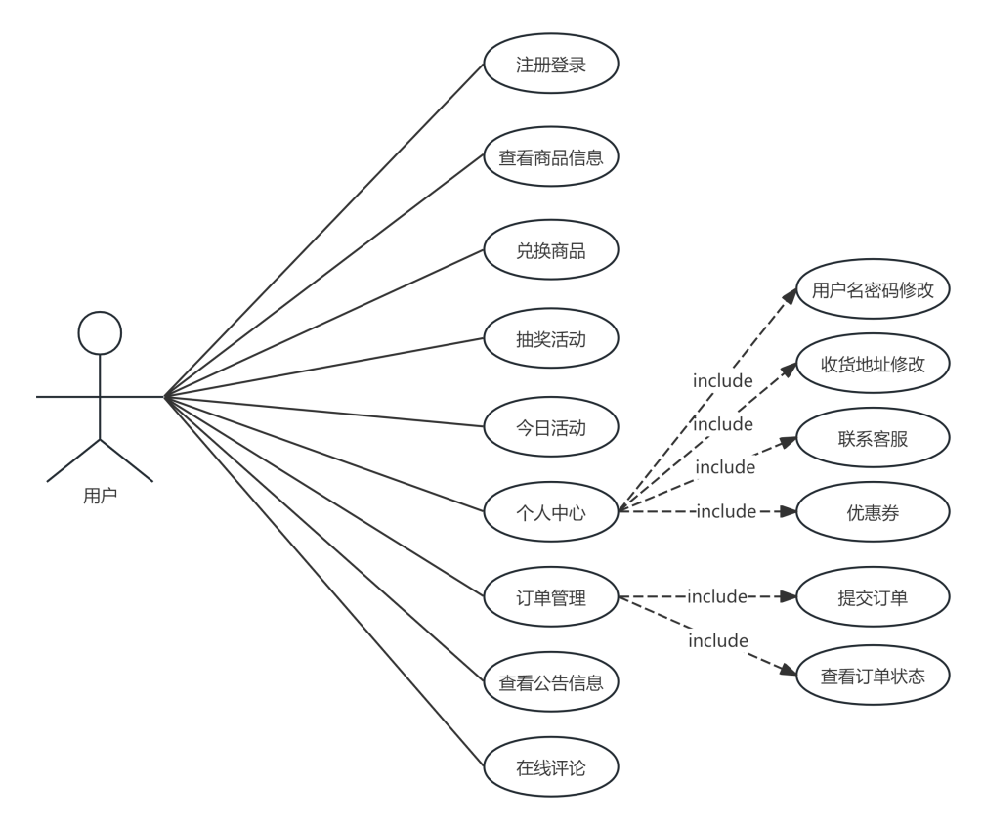
图3.1 用户用例图

3.3.2 管理员用例图
（1）订单管理：管理员审核订单、更新状态、处理发货和退货请求，确保订单顺利处理。
（2）商品分类管理：管理员能够创建、编辑、删除和维护商品分类，以便更好地组织商品。
（3）商品信息管理：管理员在商品信息管理界面可以查看商品信息，也可对商品信息进行添加或删除的管理操作。
（4）兑换商品管理：管理员可以设置和管理用户兑换商品的规则和兑换流程。
（5）抽奖管理：管理员可以创建、编辑、启动或暂停抽奖活动，控制奖品设置及参与规则，并查看用户参与抽奖的记录、抽奖结果及相关统计数据。
（6）在线评论管理：管理员能够审核、删除或回复用户提交的商品评论，以维护平台内容的质量。
（7）今日活动管理：管理员可以设置和更新每日活动，包括促销、折扣或特殊活动等。
（8）优惠券管理：管理员能够创建、分发、设置优惠券的有效期、使用规则和优惠额度。
（9）公告信息管理：管理员可以发布、编辑和删除平台的公告信息，确保及时传达重要消息给用户。
（10）用户管理：管理员在用户管理界面可以查看用户信息，也可对用户信息进行删除的管理操作。用例图如图3.2所示。
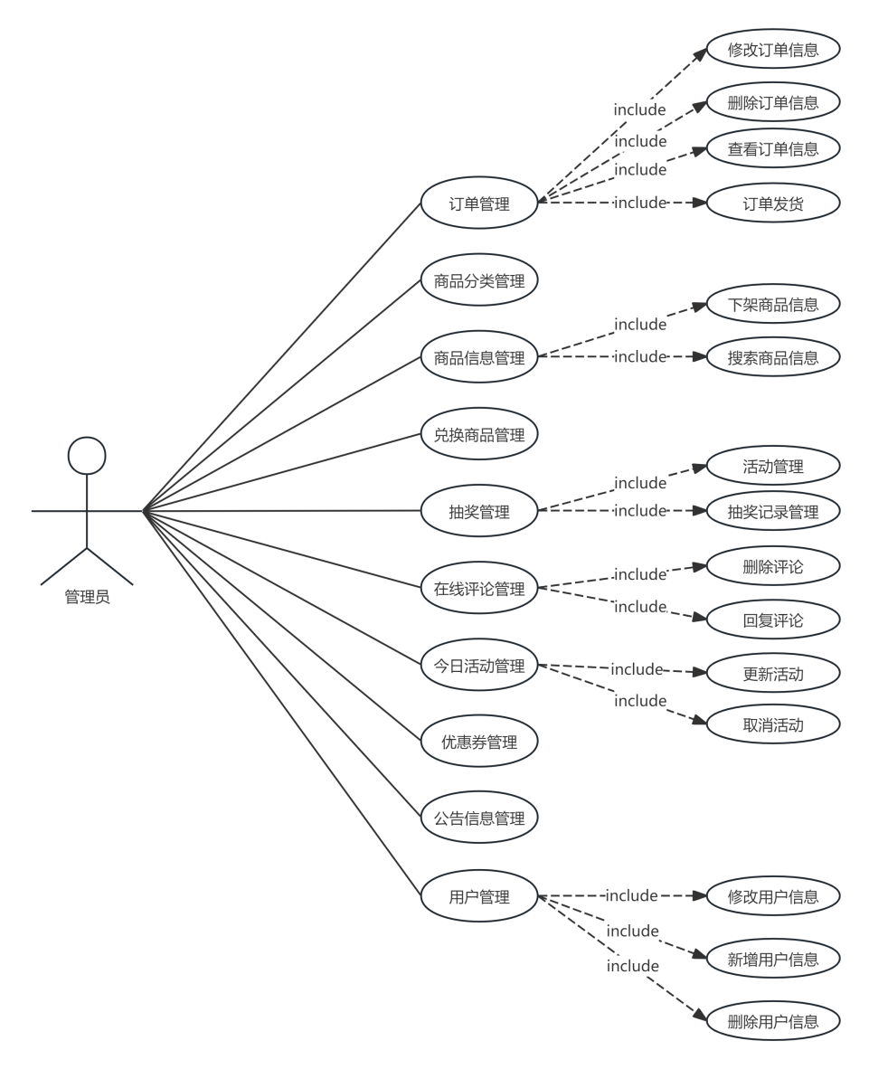
图3.2 管理员用例图

3.4 用例描述
（1）“商品兑换”的用例描述见表3.1所示。
表3.1 “商品兑换”的用例文档
用例名称 | 商品兑换
执行者 | 用户
简要说明 | 用户使用积分兑换平台上的商品
基本事件流 | 1.用户登录系统，进入兑换页面
基本事件流 | 2.选择商品并点击“立即兑换”
基本事件流 | 3.系统展示确认信息
基本事件流 | 4.用户确认兑换，系统验证积分
基本事件流 | 5.积分扣除，生成记录，提示“兑换成功”
（2）“抽奖活动”的用例描述见表3.2所示。
表3.2 “抽奖活动”的用例文档
用例名称 | 抽奖活动
执行者 | 用户
简要说明 | 用户参与平台抽奖活动以获取奖品机会
基本事件流 | 1.用户登录并进入抽奖活动页面
基本事件流 | 2.浏览并点击“参与抽奖”
基本事件流 | 3.填写或确认信息并提交
基本事件流 | 4.系统生成抽奖结果并保存记录
基本事件流 | 5.页面提示抽奖结果
（3）“今日活动”的用例描述见表3.3所示。
表3.3 “今日活动”的用例文档
用例名称 | 今日活动
执行者 | 用户
简要说明 | 用户查看当天发布的优惠活动详情
基本事件流 | 1.用户登录后点击“今日活动”
基本事件流 | 2.浏览活动卡片
基本事件流 | 3.点击进入查看活动详情
基本事件流 | 4.可参与活动或返回列表继续浏览
（4）“订单管理”的用例描述见表3.4所示。
表3.4 “订单管理”的用例文档
用例名称 | 订单管理
执行者 | 用户
简要说明 | 用户查看和管理自己提交的订单信息
基本事件流 | 1.登录系统进入“我的订单”
基本事件流 | 2.筛选查看订单状态
基本事件流 | 3.点击查看订单详情
基本事件流 | 4.可执行支付或取消操作
基本事件流 | 5.系统更新订单状态
（5）“兑换商品管理”的用例描述见表3.5所示。
表3.5 “兑换商品管理”的用例文档
用例名称 | 兑换商品管理
执行者 | 管理员
简要说明 | 管理员对积分商品信息进行新增或修改管理
基本事件流 | 1.登录后台进入兑换商品管理模块
基本事件流 | 2.新增或编辑商品信息
基本事件流 | 3.填写商品数据并提交
基本事件流 | 4.系统校验并保存数据
基本事件流 | 5.操作成功返回列表页面
（6）“优惠券管理”的用例描述见表3.6所示。
表3.6 “优惠券管理”的用例文档
用例名称 | 优惠券管理
执行者 | 管理员
简要说明 | 管理员对优惠券进行创建、修改与删除管理
基本事件流 | 1.登录系统点击“优惠券管理”
基本事件流 | 2.进入新增/编辑页面并填写优惠券规则与信息
基本事件流 | 3.提交数据保存至数据库
基本事件流 | 4.优惠券发布成功

第4章 系统总体设计
本章主要围绕巧思婴幼儿用品销售平台的系统功能结构、核心类图、序列图、活动图、数据库设计及界面原型展开详细设计说明。通过图文结合的方式，清晰展示了系统各模块之间的功能划分、类之间的关系以及前后端交互流程，为系统的开发与实现提供了规范化、结构化的设计依据。

4.1 系统功能设计
“巧思婴幼儿用品销售平台的设计与实现”的系统功能结构图，系统主要分为用户端和管理员端两个角色模块。用户端功能包括注册登录、商品信息浏览、商品兑换、今日活动、订单管理、抽奖活动、在线评论、公告信息查看及个人中心管理等，其中订单管理和个人中心下又细分为订单状态查看、提交订单、收货地址修改、密码修改、联系客服等子功能。管理员端功能更加丰富，涵盖用户管理、商品分类管理、商品信息管理、订单管理、公告信息管理、在线评论管理、优惠券管理、今日活动管理、抽奖活动与记录管理及兑换商品管理等，且每个模块下又细化为新增、修改、删除、启用、规则配置等操作。该结构图直观展示了平台的功能层级与职责划分，有助于系统开发与维护的清晰规划。
系统的用户功能图如图4.1所示。
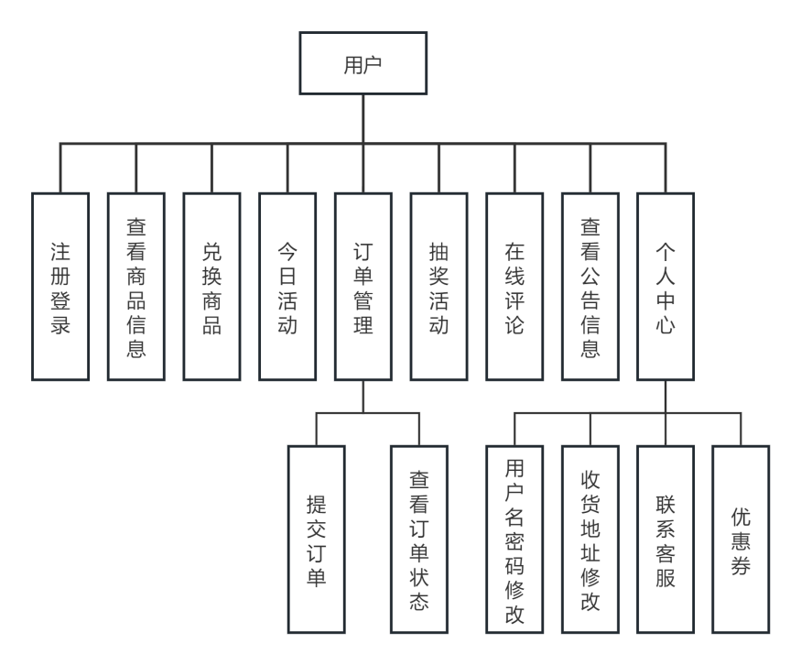
图4.1 用户功能结构图
系统的管理员功能图如图4.2所示。
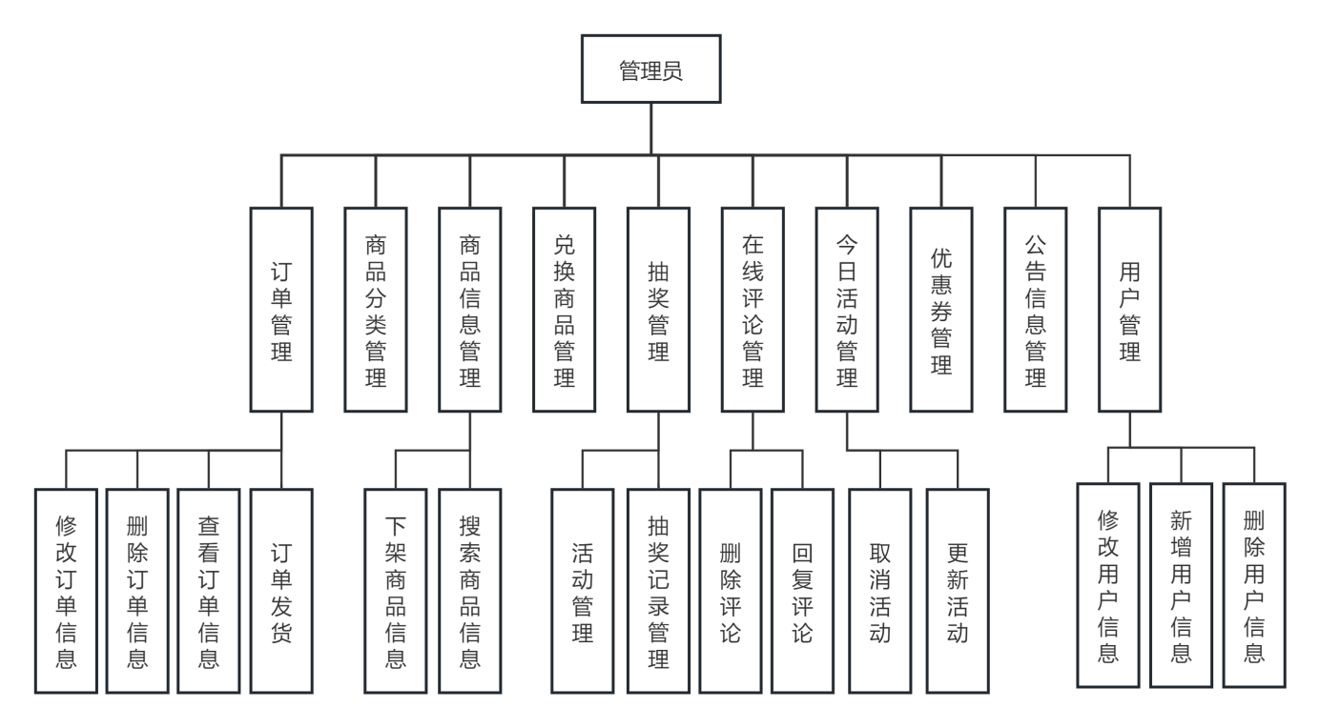
图4.2 管理员功能结构图

4.2 类图
巧思婴幼儿用品销售平台的类图结构，表示了各个实体类之间的关联关系及其主要属性。其中，用户类是系统的核心类，和多个实体类存在一对多的关系，比如地址、购物车、订单、抽奖活动、积分商品、商品评论等。每个用户可以拥有多个收货地址、多个购物车记录和多个订单，同时可以参与多个抽奖活动并对商品进行评价。商品类与购物车和订单类之间存在多对一关系，说明多个购物车记录和订单可以对应同一个商品。商品评论类通过外键与用户和商品建立联系，实现用户对商品的评价。抽奖活动类记录活动的基本信息和时间安排，支持用户多次参与。积分商品类用于管理用户可以通过积分兑换的商品信息，包含所需积分、库存数量、商品说明等内容。整张图结构合理，类与类之间的关系明确，便于后续系统开发与维护。如图4.3所示。
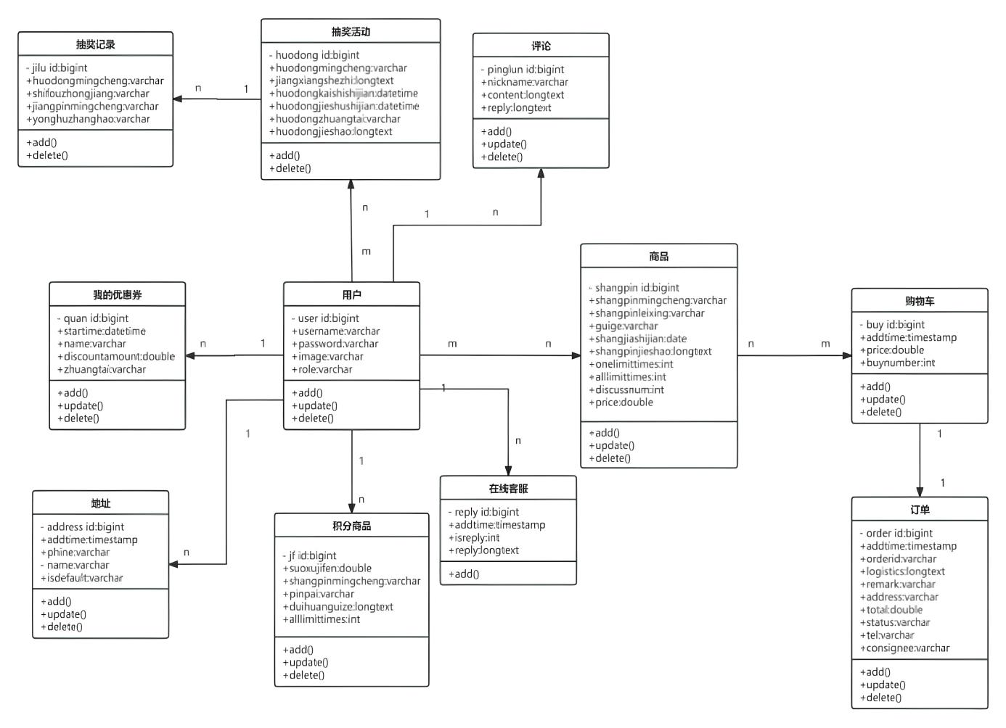
图4.3 类图

4.3 序列图

4.3.1 兑换商品管理序列图
管理员兑换商品管理功能的顺序图，描述了管理员在后台系统中新增或编辑兑换商品的完整操作流程。首先，管理员打开兑换商品管理界面，点击“新增/编辑商品”按钮后进入商品编辑页面。在商品编辑页面中填写并提交商品相关信息，系统通过Action控制层将数据传递至数据库，执行插入或更新操作。数据库处理完成后返回更新结果至Action层，最终将操作结果反馈给管理员界面，完成一次商品信息的管理流程。该流程体现了系统在商品管理方面的交互逻辑与数据流转过程。其序列图如图4.4所示。
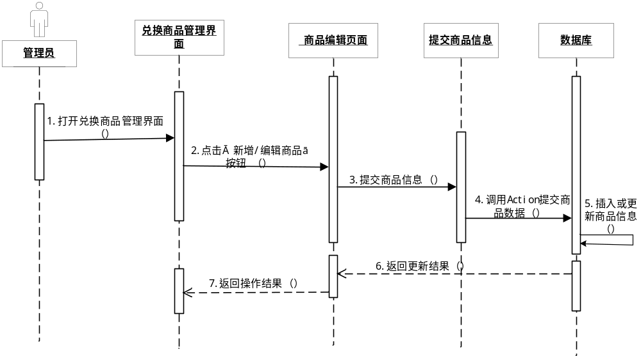
图4.4 兑换商品管理序列图

4.3.2 抽奖活动序列图
用户通过抽奖活动页面点击参与按钮后，系统跳转至确认页面，引导用户填写或确认相关参与信息。信息提交后，系统通过抽奖处理模块将数据写入数据库，生成抽奖记录，并返回参与结果。最终，系统在页面中展示抽奖结果信息。该序列图直观反映了用户界面与后台数据交互的全过程，有助于系统功能的实现与开发逻辑的把握。其序列图如图4.5所示。
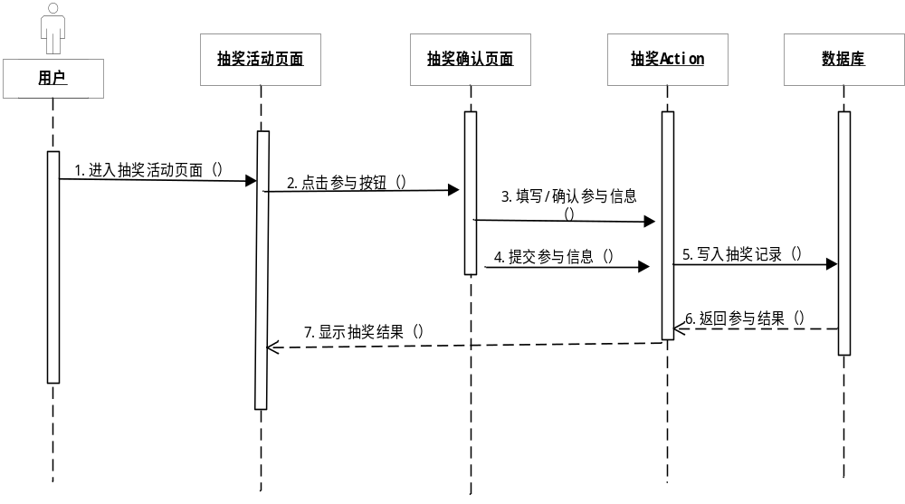
图4.5 抽奖活动序列图

4.4 活动图

4.4.1 兑换商品活动图
管理员在兑换商品管理中的活动流程图，整个流程划分为“管理员”、“后端”和“数据库”三条泳道。首先，管理员通过输入账号和密码进行登录，后端对其身份进行验证，验证通过后从数据库中获取管理员信息，并跳转至兑换商品管理界面。管理员选择需要修改的兑换商品信息，输入相关商品信息后点击修改按钮。系统对输入的信息进行验证，若验证不通过则返回重新输入；若验证通过，则系统将修改后的信息写入兑换商品信息表中。最终，修改操作成功完成，流程结束。该流程图直观展现了兑换商品信息管理的完整业务逻辑和操作路径。其活动图如图4.6所示。
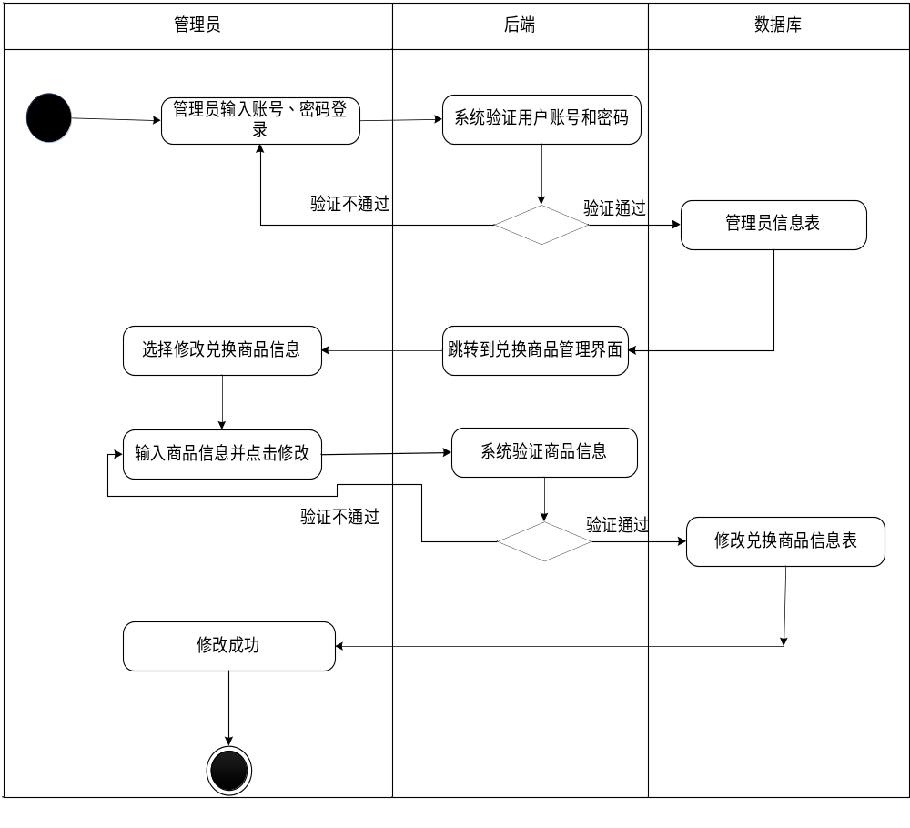
图4.6兑换商品管理活动图

4.4.2 抽奖活动活动图
流程开始于用户输入账号和密码进行登录，系统在后端对用户信息进行验证，若验证失败则提示重新登录，验证通过后读取用户信息表并跳转至抽奖活动页面。用户在页面填写抽奖信息后提交，由后端进行信息验证。若抽奖信息验证未通过，系统提示重新填写；验证成功后，系统将相关数据写入抽奖记录表，并将抽奖结果反馈给用户，最终完成抽奖活动流程。整个过程清晰地展现了前后端交互与数据库操作的配合，确保抽奖活动的有效性与安全性。其活动图如图4.7所示。
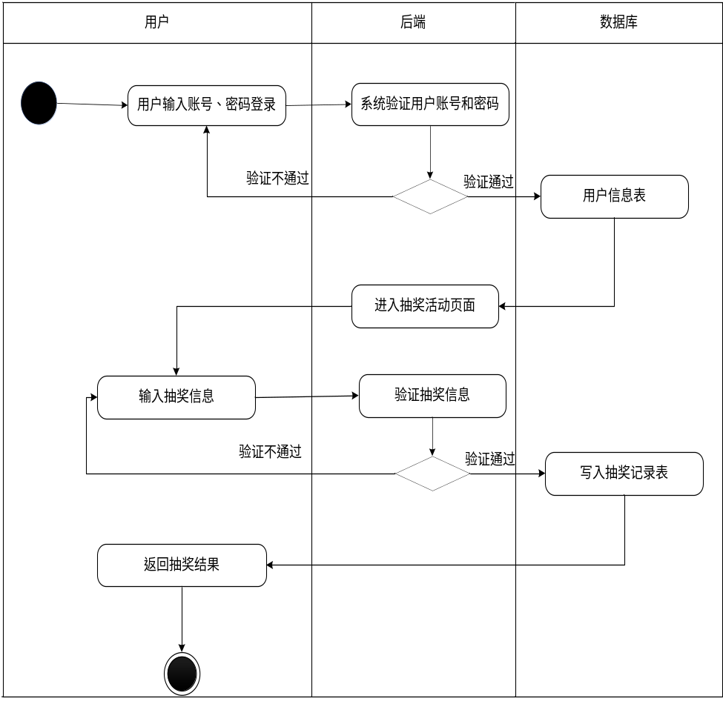
图4.7 抽奖活动活动图

4.5 数据库设计

4.5.1 数据库概念结构设计
婴幼儿用品销售平台以用户为中心的E-R图，体现了用户与系统中各类功能模块之间的关系。用户作为核心实体，能够参与多个抽奖活动，产生相应的抽奖记录；可以浏览和兑换多个积分商品，并对其进行评论；用户还可以添加多个收货地址、提交多个订单、管理多个购物车商品，以及进行在线客服咨询。此外，用户还可以浏览平台发布的公告信息、使用领取的优惠券，并对商品进行评价。图中通过连接线和“1”“n”的标注，明确表示了实体之间是一对一还是一对多的关系，便于理解数据之间的逻辑联系和业务操作流程。该图为系统的数据库设计与功能实现提供了重要的数据结构参考。
（1）地址实体属性图
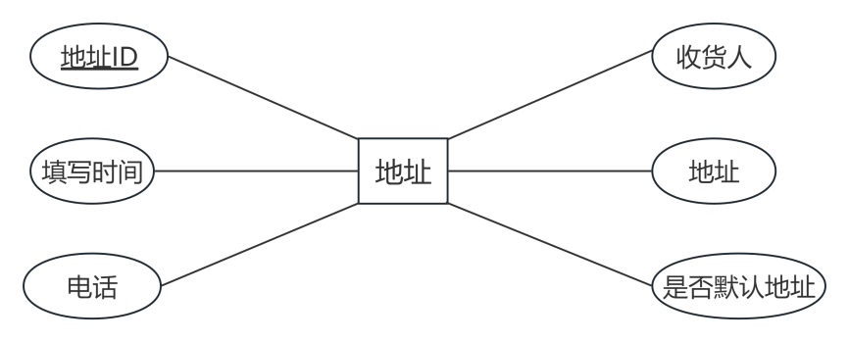
图4.8 地址实体属性图
（2）购物车实体属性图
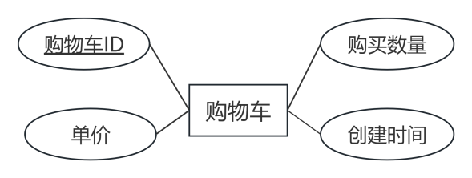
图4.9 购物车实体属性图
（3）在线客服实体属性图
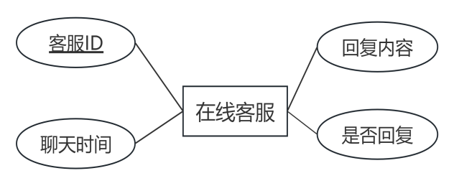
图4.10 在线客服实体属性图
（4）抽奖活动实体属性图
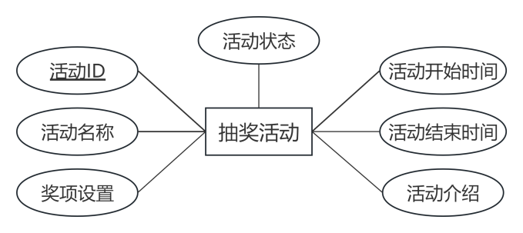
图4.11 抽奖活动实体属性图
（5）抽奖记录实体属性图
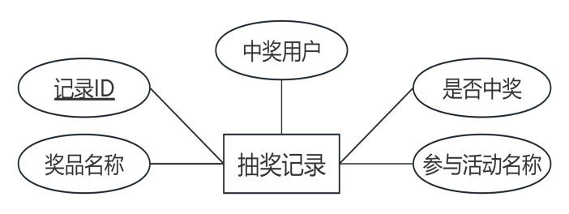
图4.12 抽奖记录实体属性图
（6）我的优惠券实体属性图
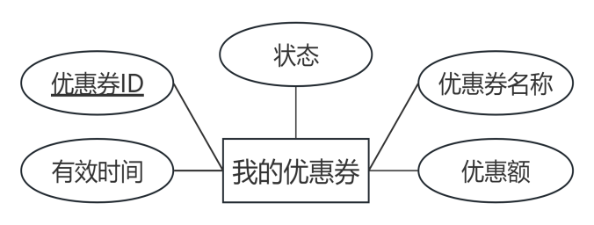
图4.13 我的优惠券实体属性图
（7）用户实体属性图
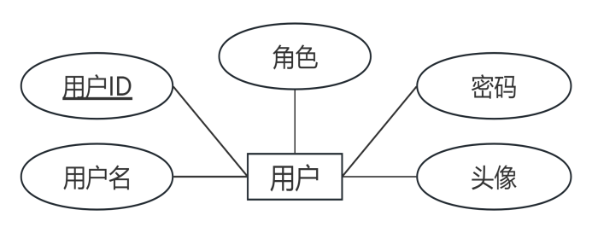
图4.14 用户实体属性图
（8）评论实体属性图
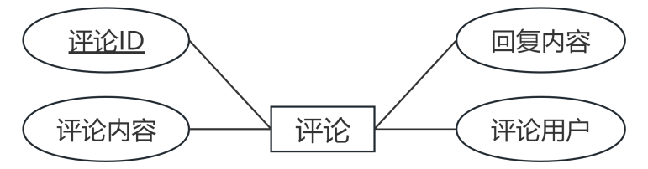
图4.15 评论实体属性图
（9）积分商品实体属性图
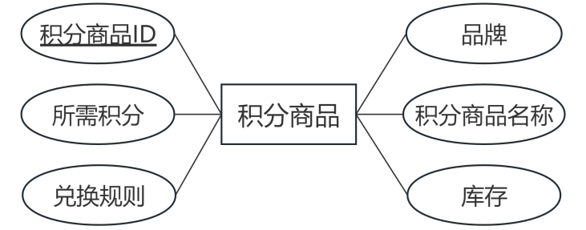
图4.16 积分商品实体属性图
- 订单实体属性图
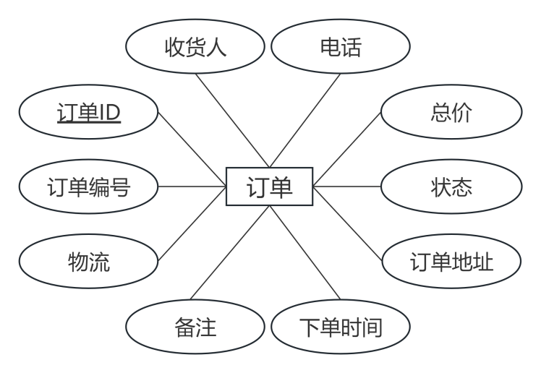
图4.17 订单实体属性图
（11）商品实体属性图
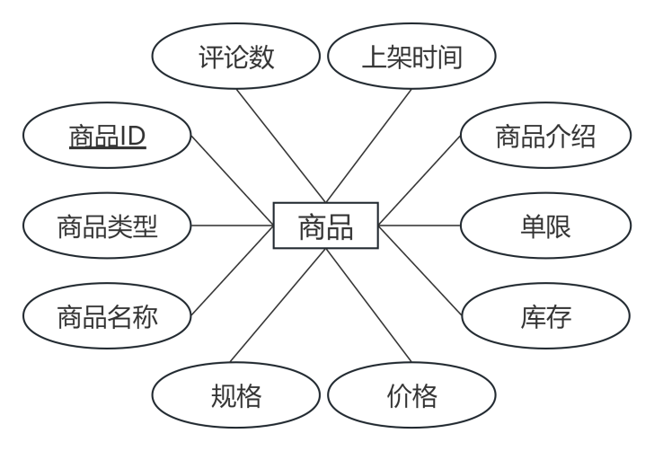
图4.18 商品实体属性图
（12）总体E-R图
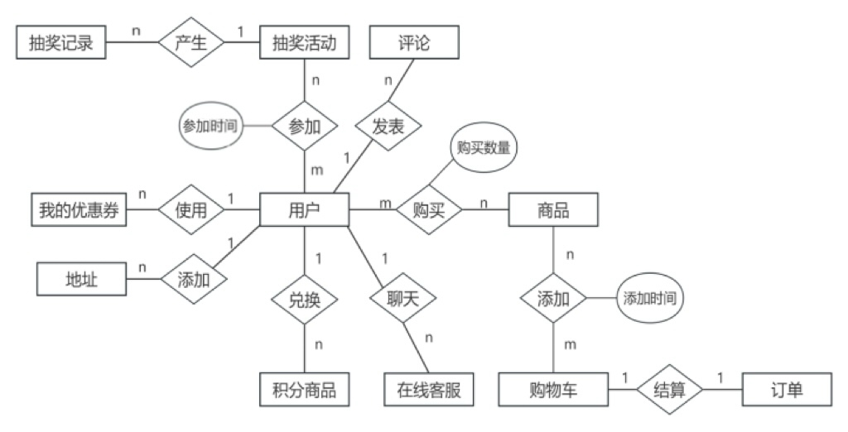
图4.19 总体E-R图

4.5.2 数据库逻辑结构设计
地址表：（地址ID、填写时间、电话、地址、收货人、是否默认地址、用户ID）
购物车表：（购物车ID、创建时间、单价、购买数量）
在线客服表：（客服ID、聊天时间、是否回复、回复内容、用户ID）
抽奖活动表：（活动ID、活动名称、奖项设置、活动开始时间、活动结束时间、活动状态、活动介绍、用户ID）
抽奖记录表：（记录ID、参与活动名称、是否中奖、奖品名称、中奖用户、活动ID）
我的优惠券表：（优惠券ID、有效时间、优惠券名称、优惠额、状态、用户ID）
用户表：（用户ID、用户名、密码、头像、角色）
评论表：（评论ID、评论用户、评论内容、回复内容、用户ID）
积分商品表：（积分商品ID、所需积分、积分商品名称、品牌、兑换规则、库存、用户ID）
订单表：（订单ID、下单时间、订单编号、物流、备注、订单地址、总价、状态、电话、收货人、购物车ID）
商品表：（商品ID、商品名称、商品类型、规格、上架时间、商品介绍、单限、库存、评论数、价格）
购买表：（商品ID、用户ID、购买数量）（购买表的外键为：用户ID、商品ID）
添加表：（商品ID、购物车ID、添加时间）（添加表的外键为：商品ID、购物车ID）
参加表：（用户ID、活动ID、参加时间）（添加表的外键为：用户ID、活动ID）

4.5.3 数据库物理结构设计
在数据库设计中，以下是基于系统功能和完整类图设计出的各个表格的描述。系统主要涵盖了购物车、抽奖活动、抽奖记录、优惠券、积分商品等。具体内容如下表所示。
表4.1 地址表
字段名 | 数据类型 | 是否允许为空 | 主键 | 外键 | 备注
address_id | bigint(20) | 否 | 是 | 否 | 地址id
addtime | timestamp(0) | 否 | 否 | 否 | 填写时间
phone | varchar(200) | 否 | 否 | 否 | 电话
address | varchar(200) | 否 | 否 | 否 | 地址
name | varchar(200) | 否 | 否 | 否 | 收货人

续表4.1 地址表
字段名 | 数据类型 | 是否允许为空 | 主键 | 外键 | 备注
isdefault | varchar(200) | 否 | 否 | 否 | 是否默认地址
user_id | bigint(20) | 否 | 否 | 是 | 用户id
表4.2 购物车表
字段名 | 数据类型 | 是否允许为空 | 主键 | 外键 | 备注
buy_id | bigint(20) | 否 | 是 | 否 | 购物车id
addtime | timestamp(0) | 否 | 否 | 否 | 创建时间
price | decimal | 是 | 否 | 否 | 单价
buynumber | int(11) | 否 | 否 | 否 | 购买数量
表4.3 在线客服表
字段名 | 数据类型 | 是否允许为空 | 主键 | 外键 | 备注
reply_id | bigint(20) | 否 | 是 | 否 | 客服id
addtime | timestamp(0) | 否 | 否 | 否 | 聊天时间
isreply | int(11) | 是 | 否 | 否 | 是否回复
reply | longtext | 是 | 否 | 否 | 回复内容
user_id | bigint(20) | 否 | 否 | 是 | 用户id
表4.4 抽奖活动表
字段名 | 数据类型 | 是否允许为空 | 主键 | 外键 | 备注
huodong_id | bigint(20) | 否 | 是 | 否 | 活动id
huodongmingcheng | varchar(200) | 是 | 否 | 否 | 活动名称
jiangxiangshezhi | longtext | 是 | 否 | 否 | 奖项设置
huodongkaishishijian | datetime(0) | 是 | 否 | 否 | 活动开始时间
huodongjieshushijian | datetime(0) | 是 | 否 | 否 | 活动结束时间
huodongzhuangtai | varchar(200) | 是 | 否 | 否 | 活动状态
huodongjieshao | longtext | 是 | 否 | 否 | 活动介绍
user_id | bigint(20) | 否 | 否 | 是 | 用户id
表4.5 抽奖记录表
字段名 | 数据类型 | 是否允许为空 | 主键 | 外键 | 备注
jilu_id | bigint(20) | 否 | 是 | 否 | 记录id
huodongmingcheng | varchar(200) | 是 | 否 | 否 | 参与活动名称
shifouzhongjiang | varchar(200) | 是 | 否 | 否 | 是否中奖
jiangpinmingcheng | varchar(200) | 是 | 否 | 否 | 奖品名称
yonghuzhanghao | varchar(200) | 是 | 否 | 否 | 中奖用户
huodong_id | bigint(20) | 否 | 否 | 是 | 活动id

表4.6 我的优惠券表
字段名 | 数据类型 | 是否允许为空 |  | 主键 |  | 外键 |  | 备注
quan_id | bigint(20) | 否 |  | 是 |  | 否 |  | 优惠券id
startime | datetime(0) | 否 |  | 否 |  | 否 |  | 有效时间
name | varchar(200) | 否 |  | 否 |  | 否 |  | 优惠券名称
discountamount | decimal | 否 |  | 否 |  | 否 |  | 优惠额
zhuangtai | varchar(200) | 否 | 否 |  | 否 |  | 状态
user_id | bigint(20) | 否 | 否 |  | 是 |  | 用户id
表4.7 用户表
字段名 | 数据类型 | 是否允许为空 | 主键 | 外键 | 备注
user_id | bigint(20) | 否 | 是 | 否 | 用户id
username | varchar(100) | 否 | 否 | 否 | 用户名
password | varchar(100) | 否 | 否 | 否 | 密码
image | varchar(200) | 是 | 否 | 否 | 头像
role | varchar(100) | 是 | 否 | 否 | 角色
表4.8 评论表
字段名 | 数据类型 | 是否允许为空 | 主键 | 外键 | 备注
pinglun_id | bigint(20) | 否 | 是 | 否 | 评论id
nickname | varchar(200) | 是 | 否 | 否 | 评论用户
content | longtext | 否 | 否 | 否 | 评论内容
reply | longtext | 是 | 否 | 否 | 回复内容
user_id | bigint(20) | 否 | 否 | 是 | 用户id
表4.9 积分商品表
字段名 | 数据类型 | 是否允许为空 | 主键 | 外键 | 备注
jifen_id | bigint(20) | 否 | 是 | 否 | 积分id
suoxujifen | decimal | 是 | 否 | 否 | 所需积分
shangpinmingcheng | varchar(200) | 是 | 否 | 否 | 积分商品名称
pinpai | varchar(200) | 是 | 否 | 否 | 品牌
duihuanguize | longtext | 是 | 否 | 否 | 兑换规则
alllimittimes | int(11) | 是 | 否 | 否 | 库存
user_id | bigint(20) | 否 | 否 | 是 | 用户id
表4.10 订单表
字段名 | 数据类型 | 是否允许为空 | 主键 | 外键 | 备注
order_id | bigint(20) | 否 | 是 | 否 | 订单id
addtime | timestamp(0) | 否 | 否 | 否 | 下单时间
orderid | varchar(200) | 否 | 否 | 否 | 订单编号
logistics | longtext | 否 | 否 | 否 | 物流
续表4.10 订单表
字段名 |  | 数据类型 | 是否允许为空 |  | 主键 |  | 外键 |  | 备注
remark |  | varchar(200) | 是 |  | 否 |  | 否 |  | 备注
address |  | varchar(200) | 否 |  | 否 |  | 否 |  | 订单地址
total |  | decimal | 否 |  | 否 |  | 否 |  | 总价
status |  | varchar(200) | 否 |  | 否 |  | 否 |  | 状态
tel | varchar(200) |  |  | 是 |  | 否 |  | 否 | 电话
consignee | varchar(200) |  |  | 是 |  | 否 |  | 否 | 收货人
buy_id | bigint(20) |  |  | 否 |  | 否 |  | 是 | 购物车id
表4.11 商品信息表
字段名 | 数据类型 | 是否允许为空 | 主键 | 外键 | 备注
shangpin_id | bigint(20) | 否 | 是 | 否 | 商品id
shangpinmingcheng | varchar(200) | 否 | 否 | 否 | 商品名称
shangpinleixing | varchar(200) | 否 | 否 | 否 | 商品类型
guige | varchar(200) | 是 | 否 | 否 | 规格
shangjiashijian | date | 是 | 否 | 否 | 上架时间
shangpinjieshao | longtext | 是 | 否 | 否 | 商品介绍
onelimittimes | int(11) | 是 | 否 | 否 | 单限
alllimittimes | int(11) | 是 | 否 | 否 | 库存
discussnum | int(11) | 是 | 否 | 否 | 评论数
price | decimal | 否 | 否 | 否 | 价格
表4.12 购买表
字段名 | 数据类型 | 是否允许为空 | 主键 | 外键 | 备注
shangpin_id | bigint(20) | 否 | 否 | 是 | 商品id
user_id | bigint(20) | 否 | 否 | 是 | 用户id
buynumber | int(11) | 否 | 否 | 否 | 购买数量
（商品ID、用户ID） |  |  |  |  | 主键
表4.13 添加表
字段名 | 数据类型 | 是否允许为空 | 主键 | 外键 | 备注
shangpin_id | bigint(20) | 否 | 否 | 是 | 商品id
buy_id | bigint(20) | 否 | 否 | 是 | 购物车id
addtime | timestamp(0) | 否 | 否 | 否 | 添加时间
（商品ID、用户ID） |  |  |  |  | 主键
表4.14 参加表
字段名 | 数据类型 | 是否允许为空 | 主键 | 外键 | 备注
user_id | bigint(20) | 否 | 否 | 是 | 用户id
huodong id | bigint(20) | 否 | 否 | 是 | 活动id

续表4.14 参加表
字段名 | 数据类型 | 是否允许为空 | 主键 | 外键 | 备注
addtime | timestamp(0) | 否 | 否 | 否 | 参加时间
（用户ID、活动ID） |  |  |  |  | 主键

4.6 图形界面设计
用户抽奖活动页面的界面设计。页面整体结构清晰，功能区划分明确，顶部包含地址栏、登录注册入口以及导航菜单，包括首页、我的抽奖、奖品分类和搜索框等，方便用户快速访问相关模块。页面中央设置有大型横幅Banner区域，用于展示当前热门或主推的抽奖活动。下方是“抽奖活动推荐”区域，以网格布局方式陈列多个活动卡片，每个卡片配有活动图片，方便用户浏览与选择。活动推荐区下方为“活动说明/规则区域”，用于展示参与抽奖活动的相关规则和注意事项，增强用户对活动的理解与信任。页面底部则设有网站信息、联系我们、帮助中心等内容，为用户提供便捷的服务支持，体现了较好的用户体验设计。整体页面色调统一，风格简洁，功能实用，适用于婴幼儿用品等电商平台的抽奖活动展示场景。如图4.20所示。
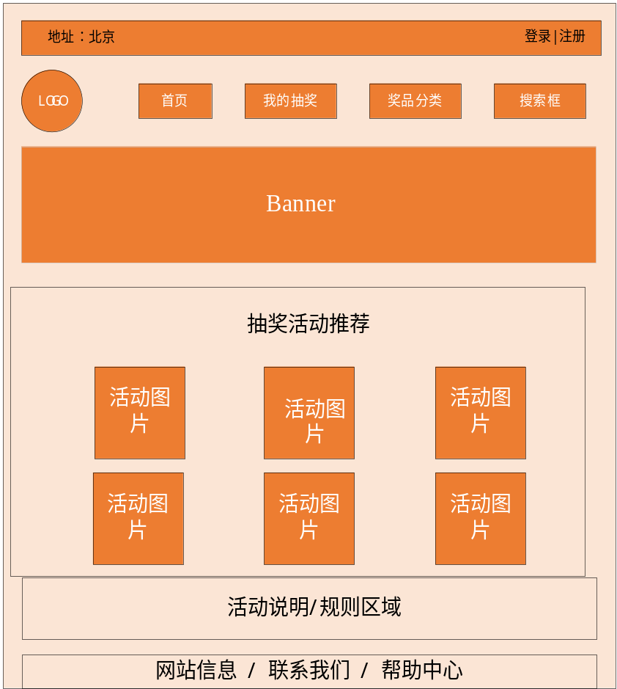
图4.20 抽奖活动界面设计图
管理员管理抽奖记录的界面。页面顶部为固定导航栏，包含首页、用户管理、抽奖活动管理、记录管理等功能入口，方便管理员在各模块间快速切换。中部为“抽奖记录管理区域”，提供活动编号、活动名称、参与用户等筛选条件，并支持状态筛选（全部、中奖、未中奖）及搜索操作。下方是抽奖记录展示区，按列分为用户账号、活动名称、是否中奖三个板块，直观清晰地列出每条参与记录的详细信息。页面底部提供“查看详情”和“删除”两个操作按钮，帮助管理员对抽奖数据进行查看或维护。整体界面结构简洁，功能明确，符合后台管理系统的设计规范。如图4.21所示。
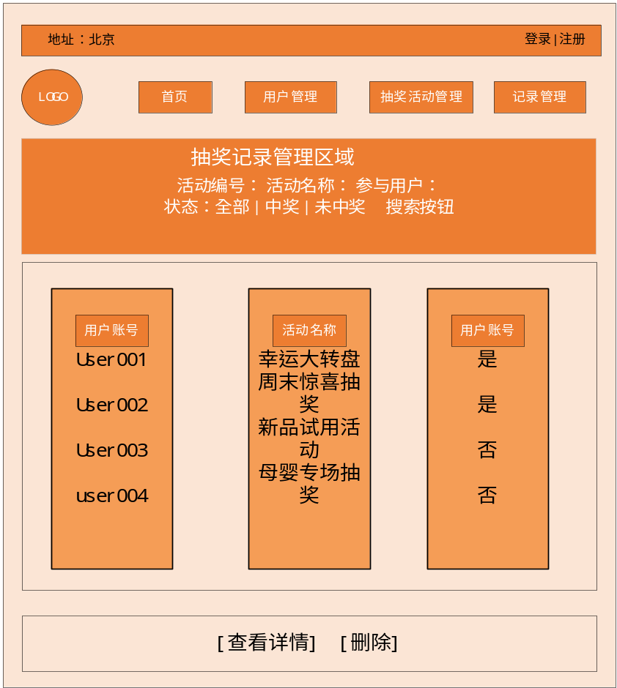
图4.21 抽奖记录管理界面设计图

第5章 系统实现
本章主要介绍巧思婴幼儿用品销售平台中用户端与管理员端各项功能的具体实现过程。通过对首页展示、商品管理、订单处理、抽奖活动、评论互动等功能模块的详细说明，展现平台在实际运行中的核心业务逻辑与操作流程。

5.1 用户功能实现

5.1.1 首页功能实现
用户首页功能主要提供商品推荐、平台公告和用户动态等内容展示。用户可以在首页快速浏览热销商品、查看最新公告信息，以及阅读平台发布的各类文字内容，提升整体浏览效率和使用体验，如图5.1所示。
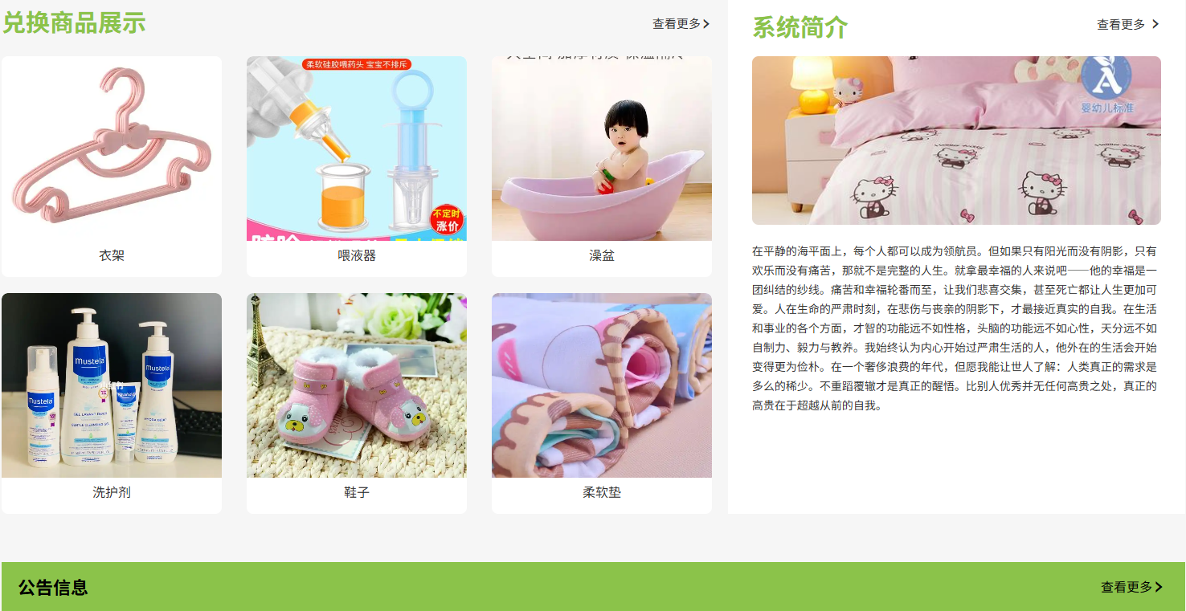
图5.1 首页功能实现图

5.1.2 查看商品信息功能实现
用户查看商品信息功能通过图文展示的方式实现，页面展示商品图片、名称、价格、库存数量和上架时间等关键信息。用户可点击商品卡片进入详情页，进一步了解商品内容、评价与互动数据，实现便捷直观的商品浏览体验，如图5.2所示。
2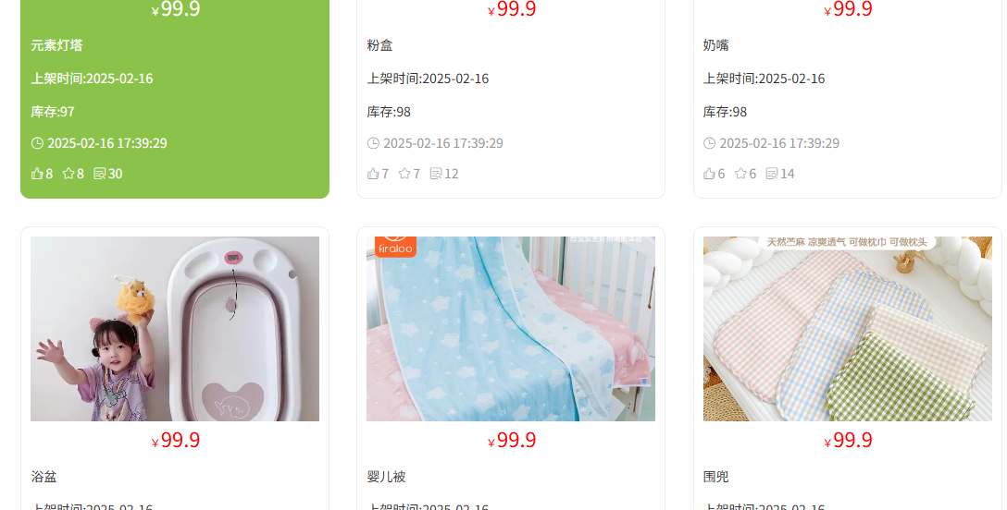
图5.2 查看商品信息页面实现图

5.1.3 商品兑换功能实现
用户查看商品兑换功能通过专属页面展示可兑换商品的信息，包括商品图片、名称、上架时间和收藏数等内容。用户可根据需求浏览商品，并通过输入商品名称进行搜索，实现便捷的兑换浏览操作。如图5.3所示。
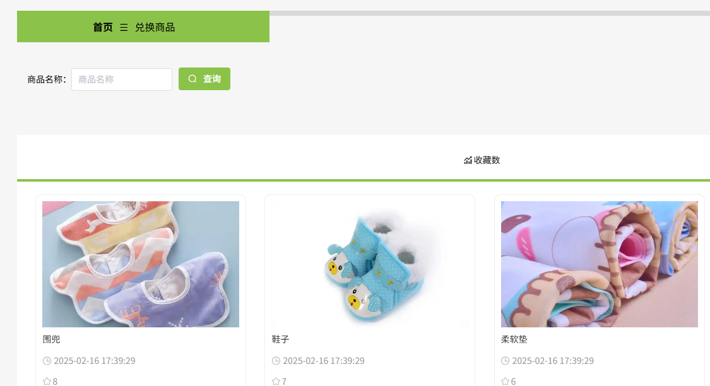
图5.3 商品兑换页面实现图

5.1.4 抽奖活动功能实现
用户查看抽奖活动功能通过活动页面展示所有可参与的抽奖项目，内容包括活动名称、图片、创建时间和状态。用户可以根据活动状态筛选查看，还可通过搜索框输入关键词，快速定位感兴趣的抽奖活动。如图5.4所示。
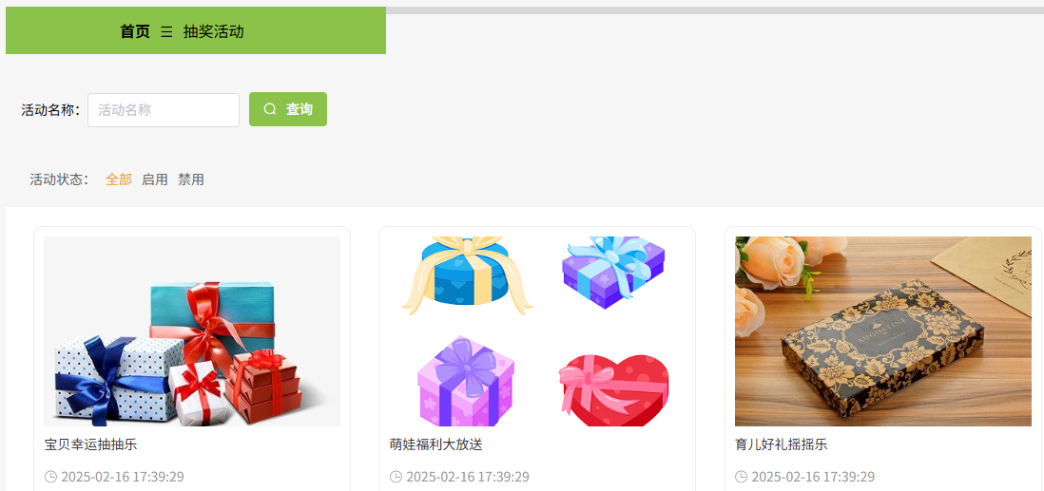
图5.4 抽奖活动页面实现图

5.1.5 今日活动功能实现
用户查看今日活动功能通过图文列表形式展示所有当日发布的优惠活动信息，包括活动标题、图片和发布日期。用户可使用搜索框按活动标题进行筛选，快速查找感兴趣的优惠内容，提升浏览效率与参与体验。如图5.5所示。
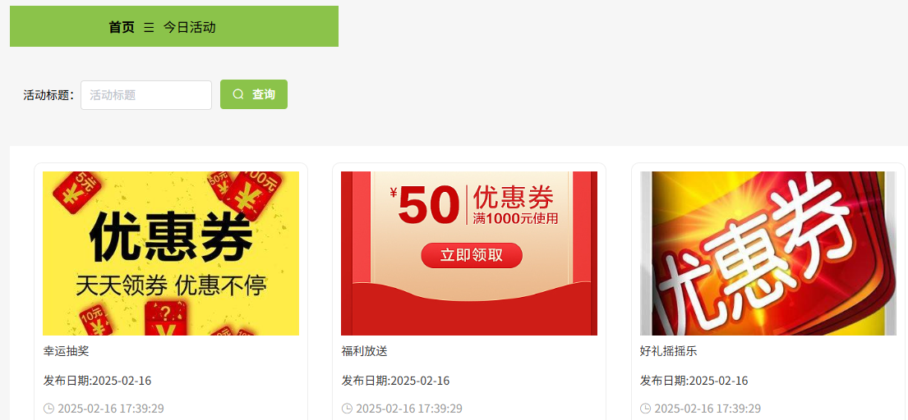
图5.5 今日活动页面实现图

5.1.6 个人中心功能实现
个人中心功能为用户提供集中管理入口，涵盖个人信息、订单记录、收货地址、收藏列表、优惠券管理等模块。用户可通过侧边菜单快速访问各项服务，实现账户相关操作的统一管理与便捷操作。如图5.6所示。
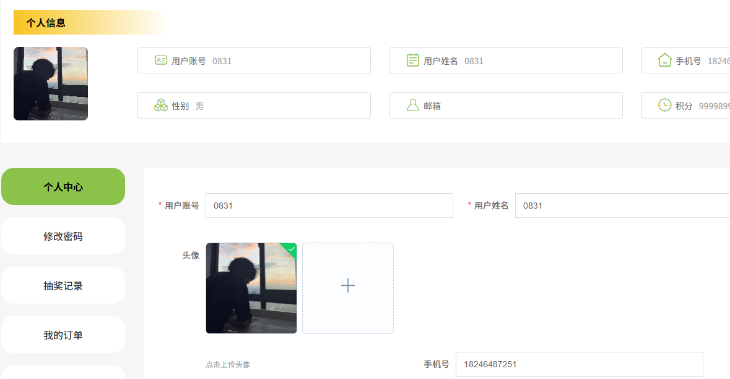
图5.6 个人中心页面实现图
在个人中心页面点击抽奖记录。查看抽奖信息，如图5.7所示。
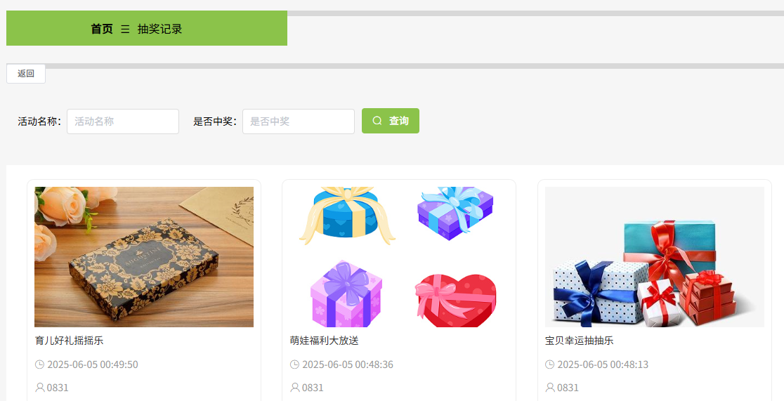
图5.7 抽奖记录实现图

5.1.7 我的订单功能实现
用户订单管理功能支持查看订单的详细信息，包括商品名称、价格、数量、收货地址、下单时间等内容。订单按状态分类显示，如未支付、已支付、已发货等，用户可在对应状态下执行支付、取消等操作，便于订单跟踪与管理。如图5.8所示。
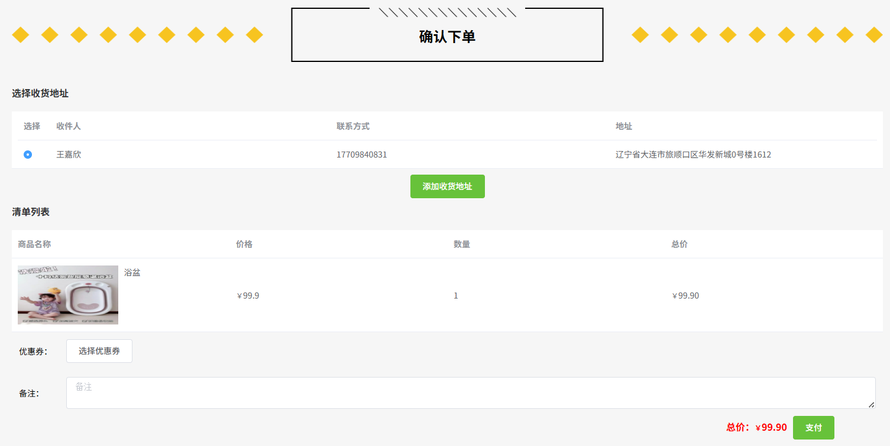
图5.8 我的订单实现图
在我的订单页面点击支付。即可在已支付中查看商品，如图5.9所示。
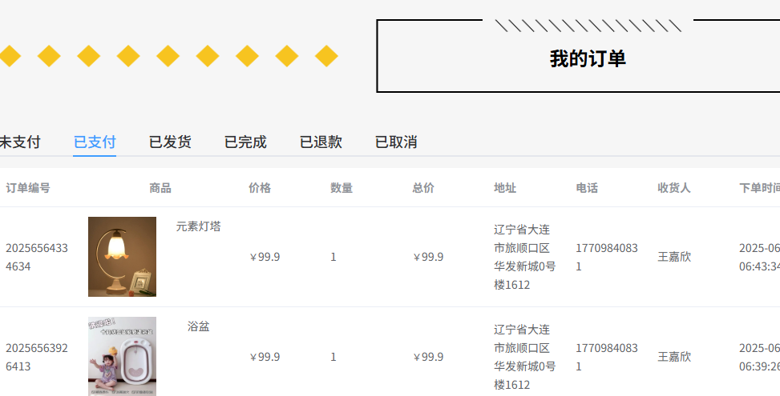
图5.9 已支付实现图

5.1.8 查看公告信息功能实现
用户查看公告信息功能通过图文结合的方式展示平台发布的各类通知与动态内容。用户可浏览公告标题、发布时间、发布者及简要内容，并点击“查看详情”了解完整信息，方便获取平台最新资讯与重要提示。如图5.10所示。
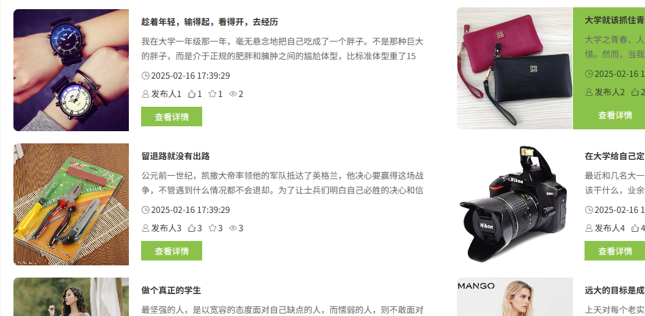
图5.10 公告信息页面实现图

5.1.9 在线评论功能实现
用户在线评论功能允许在商品详情页下方直接输入评价内容，通过富文本编辑器支持文字格式调整与内容美化。用户填写评论后可提交反馈，增强互动体验，同时为其他用户提供购物参考。如图5.11所示。
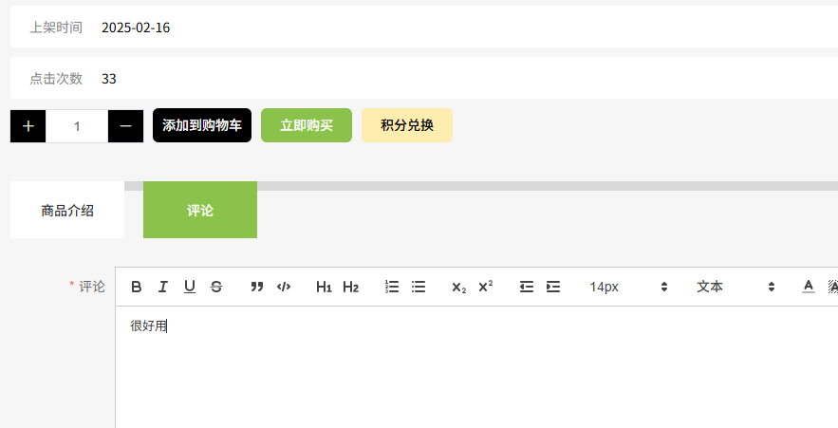
图5.11 在线评论页面实现图

5.2 管理员功能实现

5.2.1 登录功能实现
管理员登录功能通过输入用户名和密码进行身份验证，确保后台管理操作的安全性。登录页面简洁，支持账号信息录入与密码加密传输，验证成功后可进入系统后台执行商品管理、订单处理等管理任务。如图5.12所示。
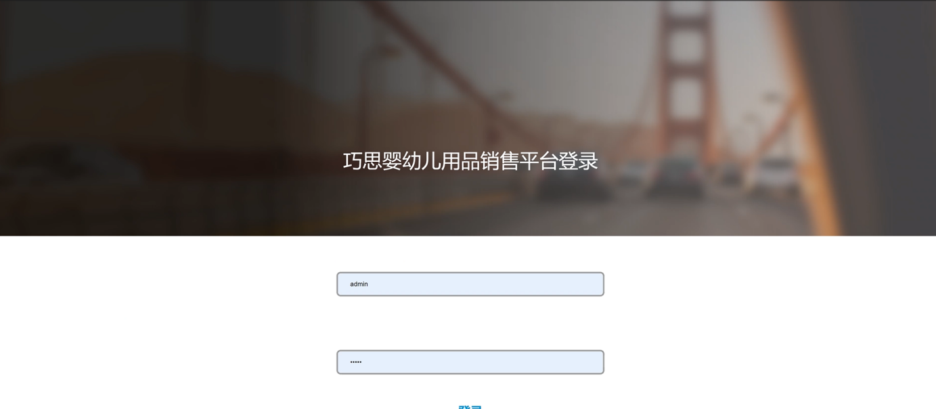
图5.12 登录页面实现图

5.2.2 订单管理功能实现
管理员订单管理功能提供订单信息的集中查看与操作，包括订单编号、商品详情、支付状态、收货信息、下单时间等内容。管理员可按条件查询订单，并执行发货、查看详情等操作，实现对已支付订单的高效处理与状态更新。如图5.13所示。
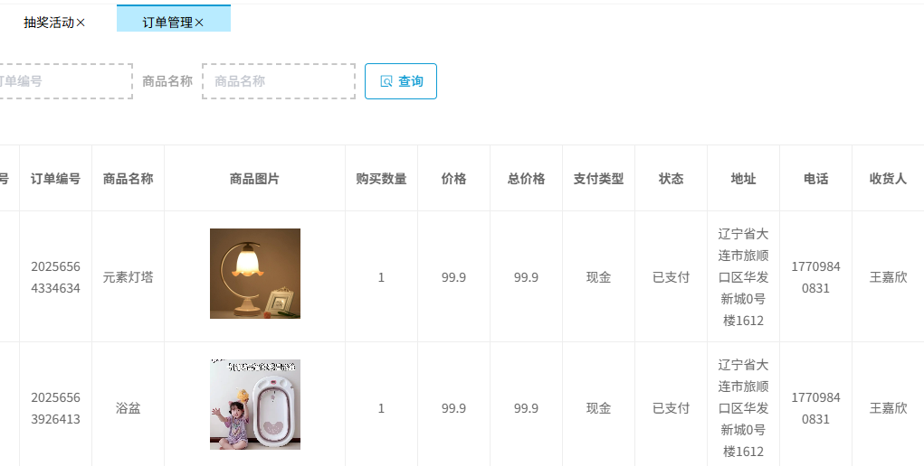
图5.13 订单管理页面实现图
点击发货按钮，管理员为用户发出商品，如图5.14所示。
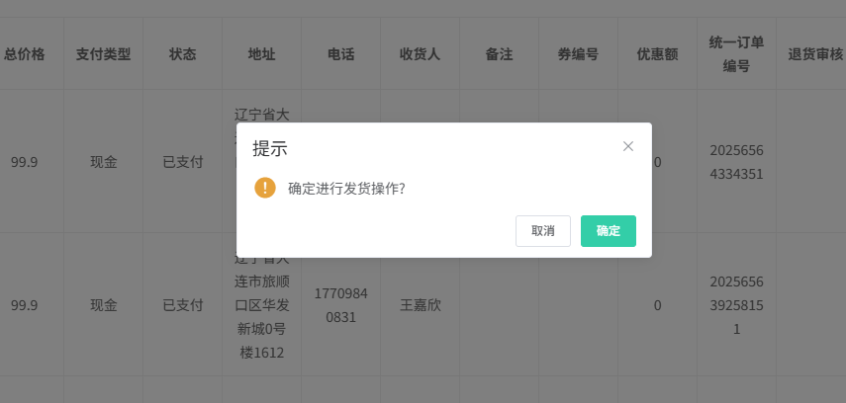
图5.14 发货页面实现图

5.2.3 商品分类管理功能实现
管理员商品分类管理功能支持对商品类别进行新增、查询、编辑和删除操作。系统通过表格形式展示各类商品类型，管理员可根据需要调整分类结构，便于平台商品信息的有序管理与用户浏览效率的提升。如图5.15所示。
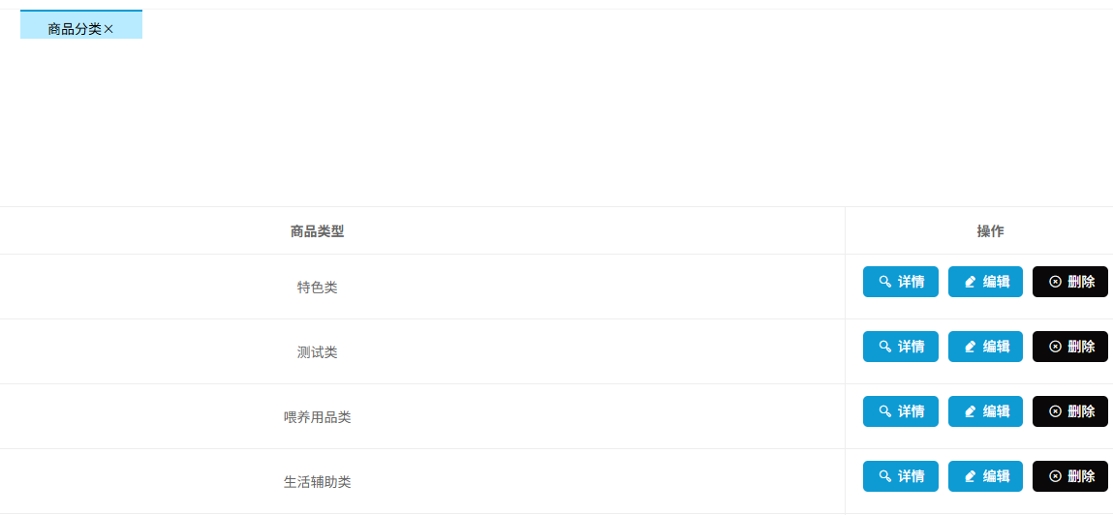
图5.15 商品分类管理页面实现图

5.2.4 商品信息管理功能实现
管理员商品信息管理功能支持对平台内所有商品进行浏览、查询、编辑和删除操作。系统以表格形式展示商品名称、分类、品牌、规格、库存、点击量、收藏数等详细信息，管理员可根据条件筛选商品并进行批量管理，提升后台维护效率，如图5.16所示。
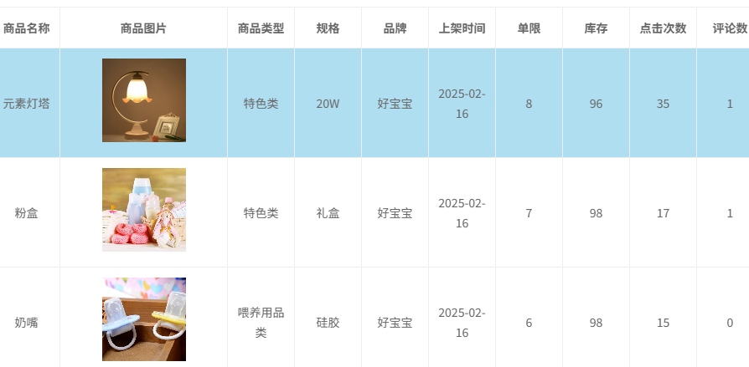
图5.16 商品信息管理页面实现图

5.2.5 商品信息评论管理功能实现
管理员商品信息评论管理功能用于查看和管理用户对商品的评价内容。管理员可以根据用户名或评论内容进行筛选，并对评论进行查看、回复或处理操作，提升平台内容的可控性和用户反馈的响应效率，如图5.17所示。
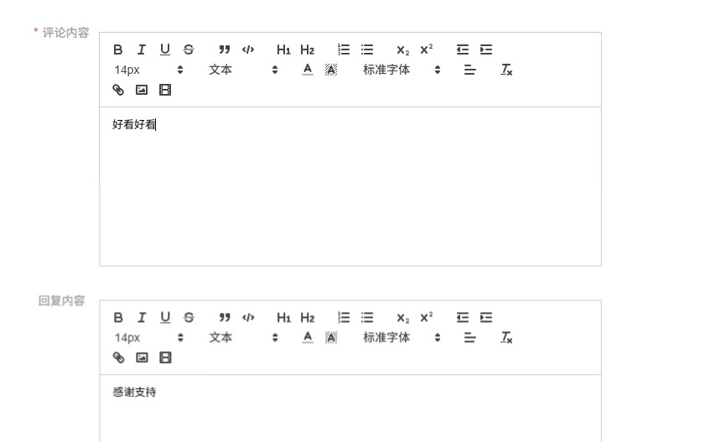
图5.17 商品信息评论管理页面实现图

5.2.6 兑换商品管理功能实现
管理员兑换商品管理功能支持对积分兑换商品进行统一管理，包括商品名称、品牌、所需积分、库存、收藏数等信息的查看与维护。管理员可通过操作按钮对商品进行详情查看、编辑或删除，便于优化商品兑换规则与库存调整。如图5.18所示。
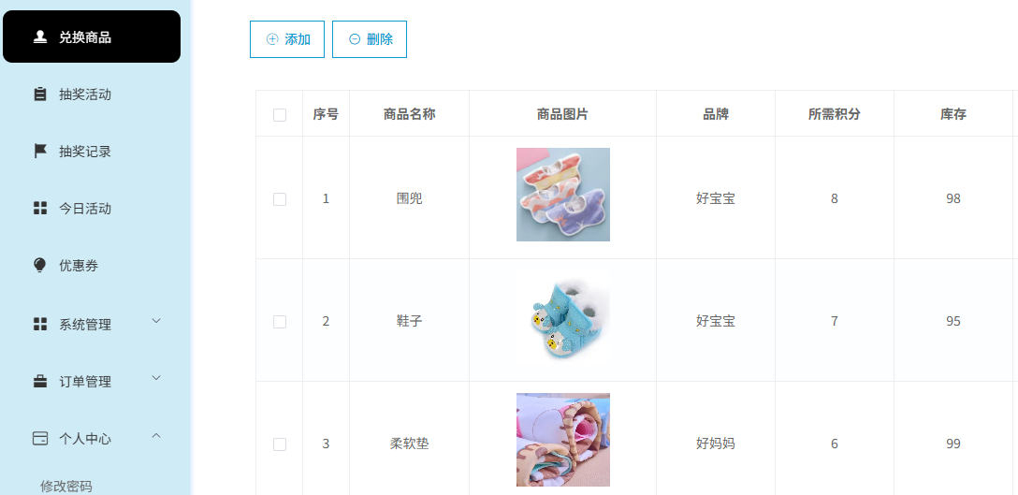
图5.18 兑换商品管理页面实现图

5.2.7 抽奖活动管理功能实现
管理员抽奖活动管理功能用于创建、查看、编辑和删除平台上的抽奖活动。系统以列表形式展示活动编号、名称、状态、时间范围等关键信息，管理员可通过操作按钮快速进行活动详情查看或状态调整，方便统一管理和灵活运营。如图5.19所示。
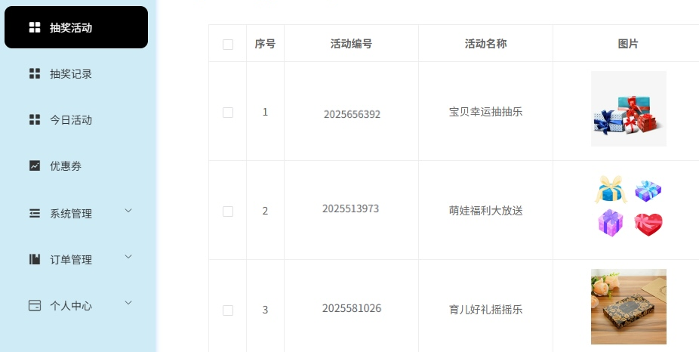
图5.19 抽奖活动管理页面实现图

5.2.8 抽奖记录管理功能实现
管理员抽奖记录管理功能用于查看用户参与抽奖活动的详细情况，包括活动名称、是否中奖、奖品名称、用户信息等内容。系统支持按活动名称和中奖状态筛选记录，管理员可查看详情或删除无效数据，便于活动效果追踪与数据维护。如图5.20所示。
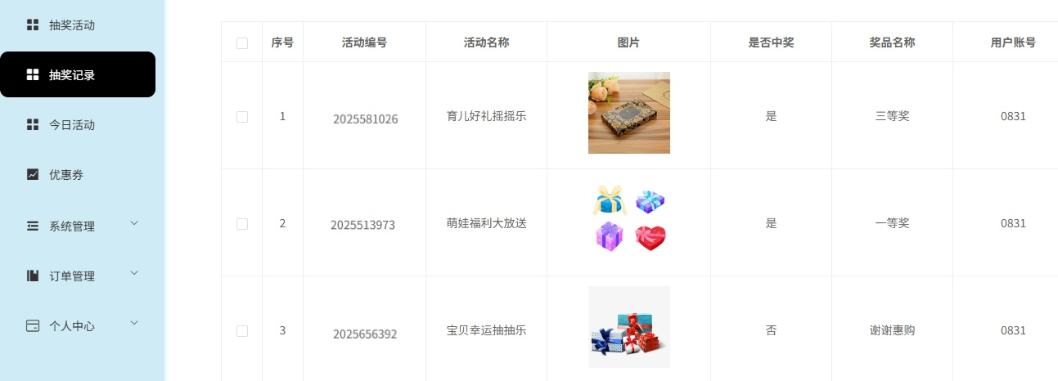
图5.20 抽奖记录管理页面实现图

5.2.9 今日活动管理功能实现
管理员今日活动管理功能用于对当日发布的活动进行查看、编辑与删除操作。系统以列表形式展示活动标题、封面图、发布日期等信息，管理员可通过查询功能快速定位活动内容，便于活动的日常维护与更新管理。如图5.21所示。
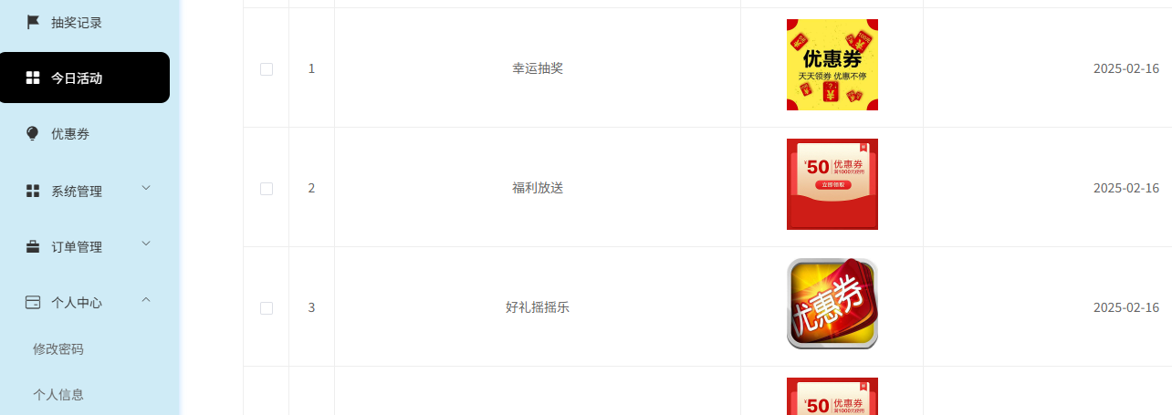
图5.21 今日活动管理页面实现图

5.2.10 优惠券管理功能实现
管理员优惠券管理功能用于对平台优惠券进行创建、查看、编辑和删除操作。系统展示优惠券名称、类型、满减规则、生效时间与过期时间等关键信息，管理员可根据条件筛选并维护优惠策略，提升营销管理效率。如图5.22所示。
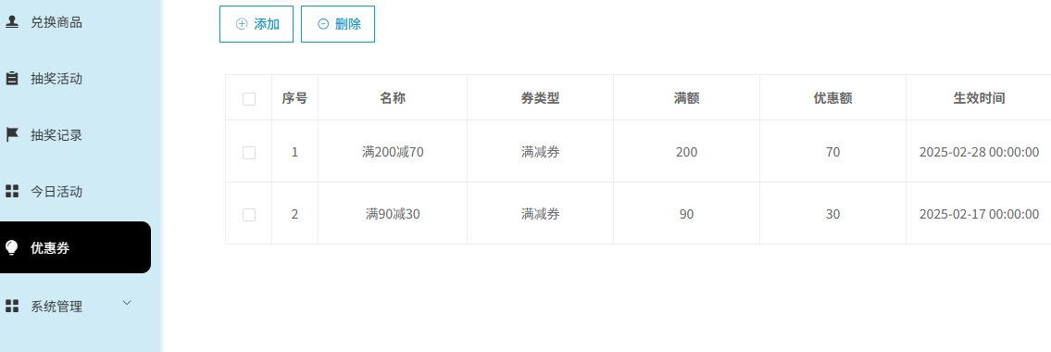
图5.22 优惠券管理页面实现图

5.2.11 公告信息管理功能实现
管理员公告信息管理功能通过分类方式对平台公告内容进行整理与维护。管理员可对公告分类进行新增、编辑、删除等操作，便于不同类型公告的归类展示与信息发布的规范化管理。如图5.23所示。
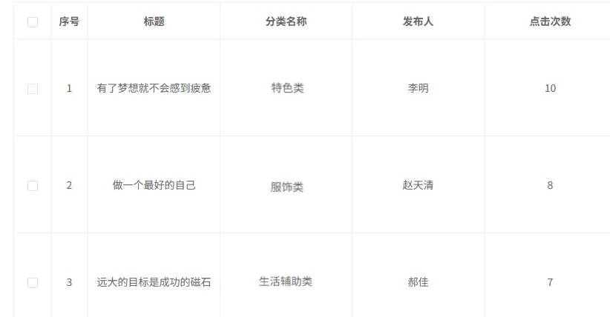
图5.23 公告信息管理页面实现图

5.2.12 用户管理功能实现
管理员用户管理功能用于查看和维护平台用户的基本信息，包括账号、用户名、头像、性别、手机号、邮箱及积分等内容。管理员可执行用户信息的查询、编辑与删除操作，便于用户数据的统一管理与权限控制。如图5.24所示。
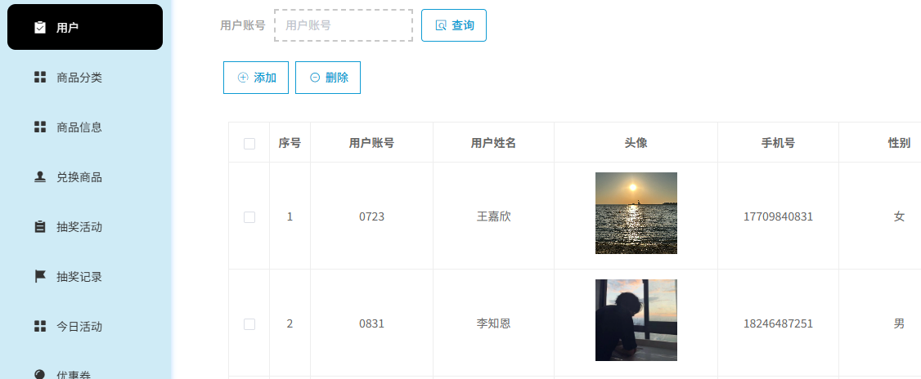
图5.24 用户管理页面实现图

第6章 系统测试
本章主要对巧思婴幼儿用品销售平台的系统测试过程进行介绍，涵盖功能测试、兼容性测试及相关测试环境的配置。通过系统性测试，确保平台在各类用户操作和运行环境下均能稳定、高效地提供服务，为平台正式上线奠定基础。

6.1 系统测试概述

6.1.1 系统测试背景
在巧思婴幼儿用品销售平台开发完成后，为确保各项功能的正常运行及用户操作的流畅体验，系统测试成为不可或缺的重要环节。通过测试能够发现潜在的程序缺陷和逻辑漏洞，验证系统在商品浏览、订单处理、用户交互、后台管理等模块中的稳定性与一致性，提升整体运行质量。同时，测试有助于检验平台在多种使用场景下的响应速度和数据处理能力，为后续优化与维护提供技术依据，保障平台上线后的可靠性与用户满意度。

6.1.2 系统测试意义
系统测试在巧思婴幼儿用品销售平台的建设过程中具有重要意义，能够有效保证平台在正式投入使用前各项功能的完整性和可用性。通过对功能逻辑、用户操作路径、数据传输、界面交互等方面的全面检测，测试能够及时发现和修复可能影响用户体验的问题，避免系统上线后出现运行异常或数据错误。同时，测试过程中的反馈也为系统性能优化和功能完善提供了有力支持，有助于提升平台的稳定性、安全性和维护效率，确保用户能够在一个可靠、顺畅的环境中完成购物与交互操作。

6.1.3 系统测试环境
系统测试环境包括：服务器（Intel Xeon处理器，16GB内存，500GB SSD存储）和支持Windows、macOS、iOS、Android的客户端设备；软件环境采用Java 11、SpringBoot、MySQL 8.0，前端框架为HTML、CSS、JavaScript和Bootstrap；测试工具使用JMeter（性能测试）、Postman（接口测试）和Selenium（自动化测试）；网络环境支持局域网和互联网，带宽为100Mbps。该测试环境全面验证了系统的稳定性、兼容性和功能实现效果。

6.2 系统测试用例设计
验证用户参与抽奖活动时的正常流程及未登录状态下的限制逻辑是否生效。如表6.1，图6.1和图6.2所示。
表6.1 抽奖活动测试
用例编号 | 测试用例 | 操作过程及数据 | 输入数据 | 预期结果 | 实际结果
Q-01 | 已登陆参与抽奖 | 用户登录后进入“抽奖活动”页面，点击“参与”按钮 | 活动名称为“幸运抽奖”，状态为“启用” | 页面提示“参与成功”，生成抽奖记录 | 与预期结果一致
Q-02 | 未登录参与抽奖 | 用户未登录进入“抽奖活动”页面，点击“参与”按钮 | 活动名称为“幸运抽奖” | 跳转到登录页面 | 与预期结果一致

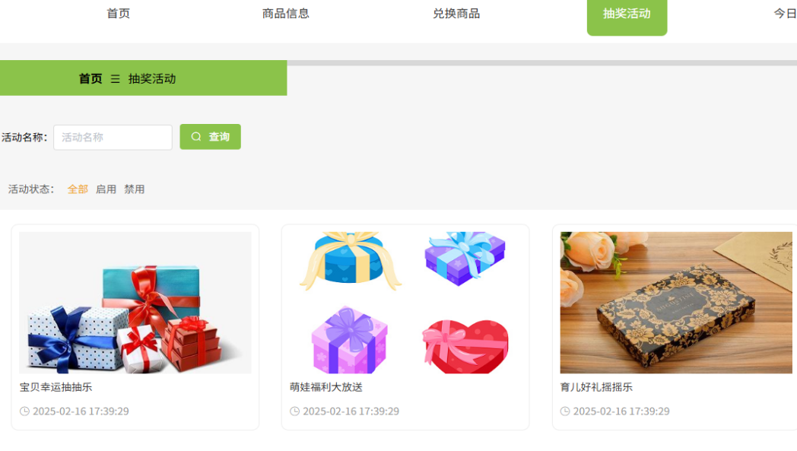
图6.1 抽奖活动测试页面
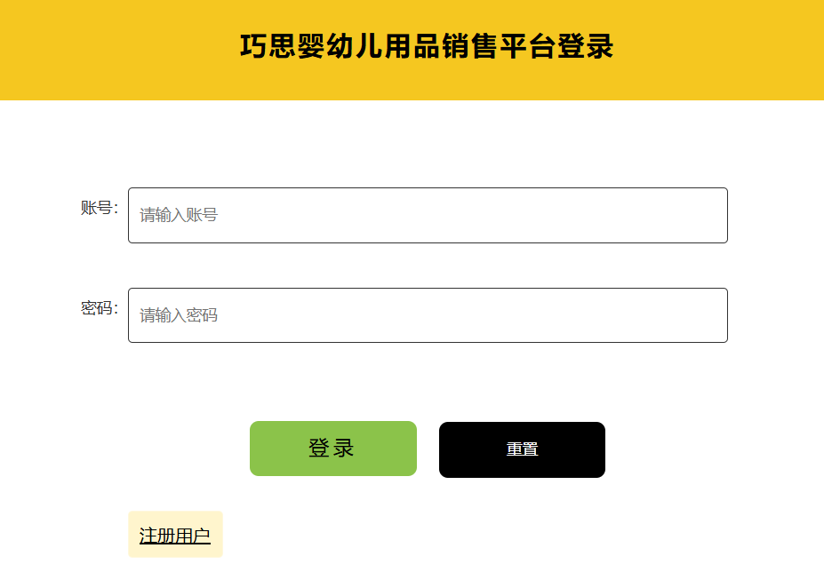
图6.2 抽奖活动页面跳转
检查商品兑换功能在积分充足与积分不足两种情况下的处理是否符合预期。如表6.2，图6.3所示。
表6.2 商品兑换测试
用例编号 | 测试用例 | 操作过程及数据 | 输入数据 | 预期结果 | 实际结果
Q-03 | 商品兑换成功测试 | 用户点击“兑换商品”选择任意商品点击“立即兑换” | 用户积分大于等于商品所需积分 | 页面提示“兑换成功”，积分扣除 | 与预期结果一致
Q-04 | 积分不足兑换失败测试 | 用户点击“兑换商品”选择任意商品点击“立即兑换” | 用户积分小于商品所需积分 | 页面提示“积分不足，兑换失败” | 与预期结果一致
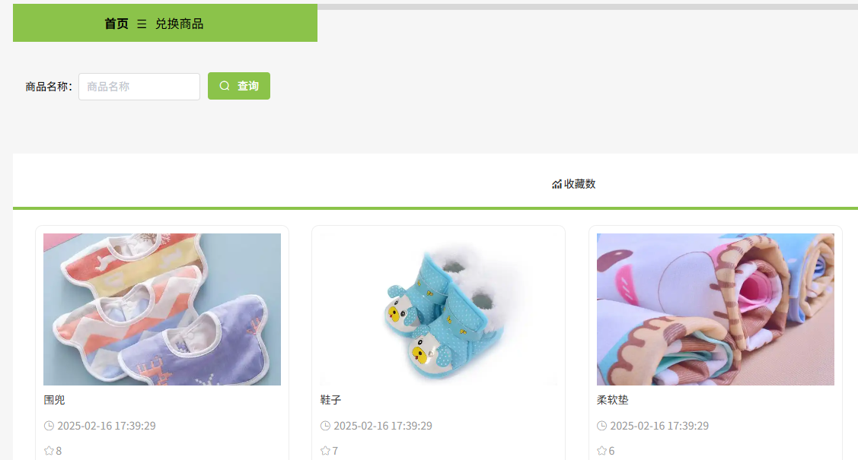
图6.3 商品兑换成功页面
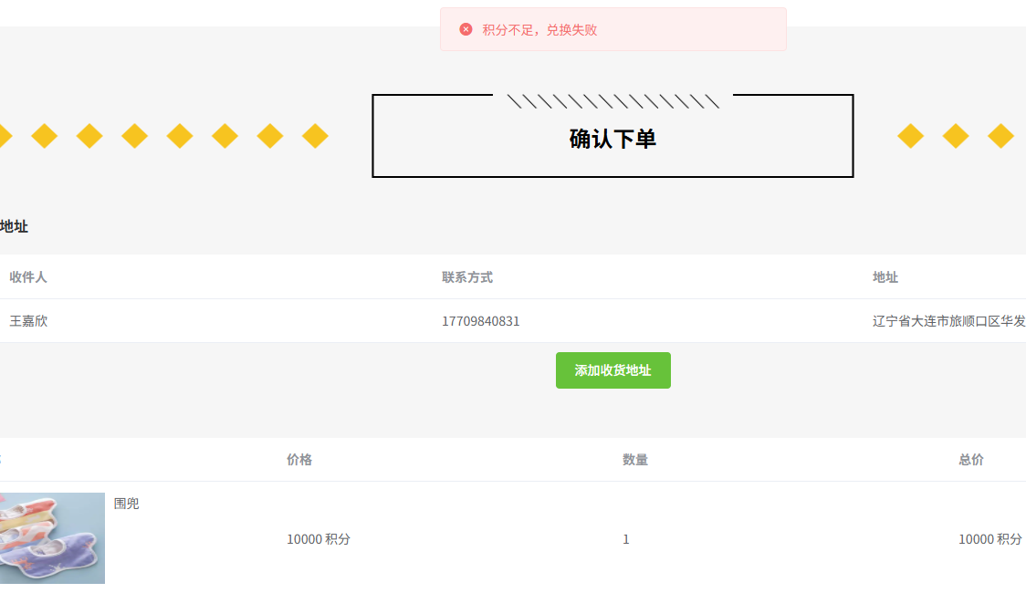
图6.4 商品兑换失败页面
确认用户是否能正常浏览当日发布的活动信息，以及搜索不到活动时系统提示是否合理。如表6.3，图6.5和图6.6所示。
表6.3 今日活动管理测试
用例编号 | 测试用例 | 操作过程及数据 | 输入数据 | 预期结果 | 实际结果
Q-05 | 查看今日活动成功测试 | 用户进入“今日活动”页面，查看活动标题、封面与时间 | 活动标题为“母婴特惠日”，发布日期为今日 | 成功加载活动卡片并显示完整信息 | 与预期结果一致
Q-06 | 搜索无匹配活动测试 | 用户在“今日活动”页面搜索框输入不存在的活动名，点击搜索 | 搜索关键词为“儿童节” | 页面提示“暂无相关活动” | 与预期结果一致

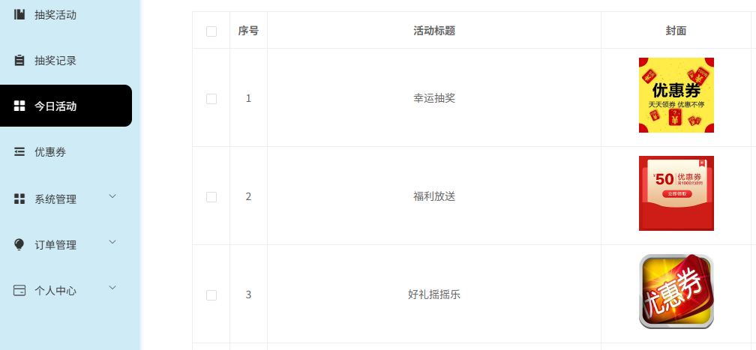
图6.5 今日活动查看成功页面
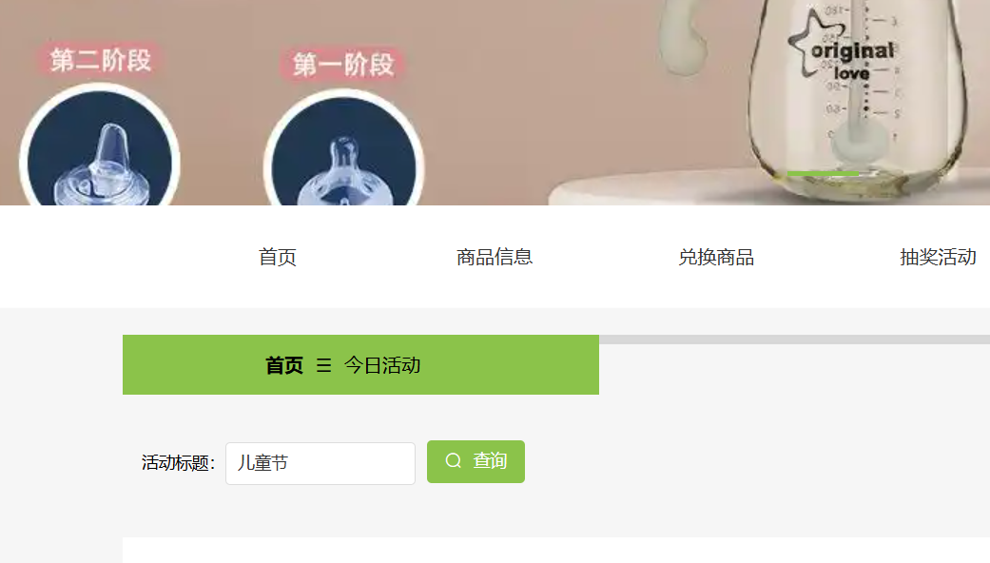
图6.6 今日活动搜索不存在页面

6.3 兼容性测试
确保系统在不同操作系统（如Windows、macOS、iOS、Android）和浏览器（如Chrome、Firefox、Safari）上都能正常运行，功能和界面显示一致。如表6.4，图6.7和图6.8所示。
表6.4 兼容性测试
用例编号 | 测试用例 | 操作过程及数据 | 输入数据 | 预期结果 | 实际结果
Q-07 | 浏览器兼容性测试 | 在Firefox上登录系统 | 无需输入 | 成功访问系统页面，功能正常运行。 | 与预期结果一致
Q-08 | 浏览器兼容性测试 | 在Safari上登录系统 | 无需输入 | 成功访问系统页面，功能正常运行。 | 与预期结果一致
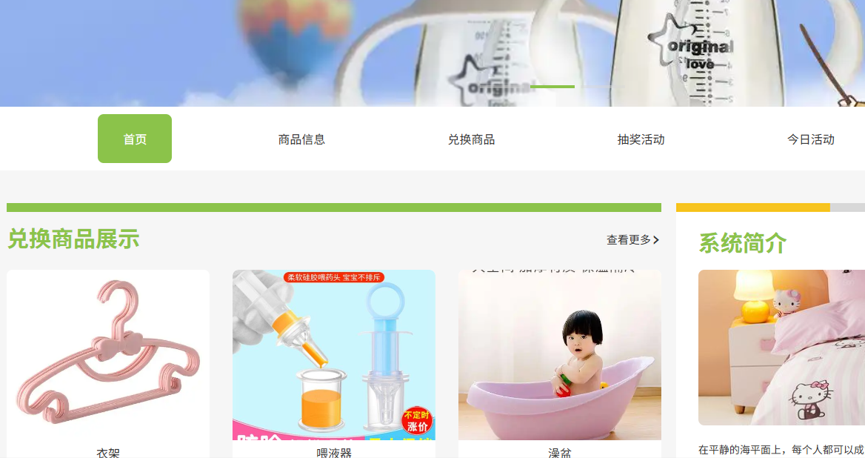
图6.7 Firefox浏览器登录系统

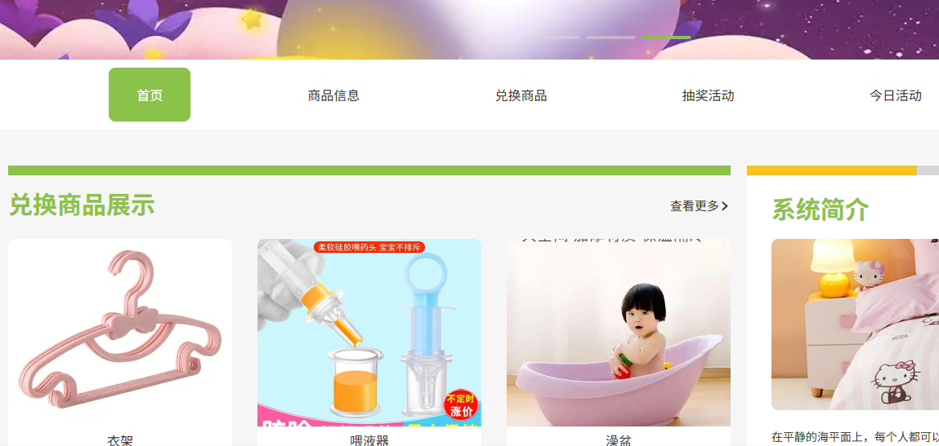
图6.8 Safari浏览器登录系统

6.4 测试总结
系统测试全面覆盖了巧思婴幼儿用品销售平台的核心功能模块，包括抽奖活动、商品兑换、今日活动浏览等，验证了功能的正确性和操作流程的连贯性，测试结果基本符合预期。兼容性测试显示平台在主流操作系统与浏览器中运行稳定，界面显示一致，部分不支持的老旧浏览器也能正常提示。通过性能、接口和自动化测试工具辅助验证，平台在并发访问和数据处理场景下表现良好，为后续上线运行提供了稳定保障。

第7章 结 论
巧思婴幼儿用品销售平台的设计与实现，紧扣婴幼儿产品行业发展需求，构建集商品浏览、订单管理、积分兑换等功能于一体的综合性平台。项目基于对行业现状的深入分析确立开发目标，技术上选用Java语言、MySQL数据库与SpringBoot框架，Java的跨平台性、MySQL的数据处理能力及SpringBoot的快速开发优势，共同保障系统稳定与可扩展。
系统设计阶段，通过功能结构图、类图等可视化工具，清晰展现各模块逻辑关系。数据库设计贴合婴幼儿用品销售业务特点，合理规划商品、用户、订单等数据表，确保数据完整性与安全性。前端界面采用简洁柔和的设计风格，符合家长用户使用习惯。
功能实现上，用户端支持注册登录、商品筛选购买、订单追踪、积分兑换及活动参与；管理员端则涵盖商品管理、订单处理、活动配置、用户信息维护与评论审核等功能，满足不同角色需求。例如用户可通过积分兑换心仪商品，管理员能灵活设置抽奖规则。
系统测试环节，经功能、兼容性及操作流程测试，验证系统在多环境下的稳定性与流畅性。该平台功能完备、操作便捷，既提升用户购物体验，又为管理端提供高效支持，在婴幼儿产品销售领域具有良好的应用与推广价值。

参考文献
- 万玲娜.基于Web的社区销售平台设计与实现[J],现代计算机,2022,28(22):103-108.
- 张玉英,于梅.基于B/S的信息管理系统设计[J],软件,2024,45(03):177-179.
- 王希,戴靓婕.MySQL数据库技术在Web动态网页设计中的运用研究[J],软件,2024,45(07):77-79.
- 接彤宁.Java程序中密码相关API 误用检测及修正的研究及实现[D],北京邮电大学,2024.
- 郭强,杨媛斐,何秀群等.平台供应链销售模式及营销策略研究[M],西南交通大学出版社,2023,05:209.
- Babatunde Olagoke Sunday, Sunday O Nduka. MySQL Database Server: Deploying Software Application to Enhance Visibility and Accountability[J], Current Journal of Applied Science and Technology,2023,42(4):16-23.
- 马静.线上商品销售管理数据库系统的设计与实现[J],科技创新与生产力,2022,03:86-88.
- 郭雨辰.基于SpringBoot技术的JavaEE框架课程教学探索[J],石家庄职业技术学院学报,2025,37(02):71-75.
- 张一鸣.基于Java语言的基础编程平台设计[J],集成电路应用,2023,40(02):254-255.
- 徐海燕.基于B/S的信息管理系统设计[J],电子技术与软件工程,2023,04:202-205.
- 刘永志.基于B/S架构的项目管理系统的网络安全模式设计[J],信息与电脑(理论版),2023,35(07):149-151.
- 陈亮君,杨丽丽.电商平台竞争环境下的销售模式选择研究[J],成都工业学院学报,2025,28(02):77-83.

致 谢
在巧思婴幼儿用品销售平台毕业设计圆满完成之际，心中满是感激与感慨。这段充满挑战与收获的历程中，许多人给予了我宝贵的帮助与支持，在此向他们致以最诚挚的谢意。
首先，衷心感谢我的指导老师。从课题的选定、技术方案的制定，到系统开发的每一个环节，老师都给予了细致入微的指导。当我在SpringBoot框架整合MySQL数据库遇到技术难题时，老师耐心地引导我梳理逻辑，分析问题根源；在前端界面设计缺乏灵感时，老师以专业的视角提出优化建议，让界面更加贴合用户需求。老师严谨的治学态度、渊博的专业知识，不仅帮助我攻克了一个又一个难关，更让我在学术研究和技术实践上获得了巨大的成长。
感谢学校提供的优质学习资源和良好的实验环境。图书馆丰富的Java开发相关书籍与电子资源，为我查阅资料、拓宽知识面提供了有力支持；实验室稳定的设备与网络条件，保障了系统开发与测试的顺利进行。这些资源与环境，是我顺利完成毕业设计不可或缺的基础。
还要感谢朝夕相处的同窗好友们。在系统开发过程中，我们相互交流、共同探讨，分享技术经验与学习心得。当我在积分兑换功能的逻辑实现上陷入僵局时，是同学的建议让我豁然开朗；在系统测试阶段，大家热心帮忙，提出了许多中肯的改进意见。与大家并肩奋斗的日子，为这段紧张的毕业设计时光增添了许多温暖与欢乐。
毕业设计的完成，不仅是对专业知识的一次全面检验，更是我成长道路上的重要里程碑。我会将这份感恩化作前进的动力，在未来的学习和工作中继续努力，不断探索，追求卓越。

附 录
商品兑换功能核心代码：
// 扣减库存和用户积分
product.setStock(product.getStock() - 1);
user.setPoints(user.getPoints() - product.getRequiredPoints());
// 保存修改
productRepository.save(product);
userRepository.save(user);
// 添加兑换记录
ExchangeRecord record = new ExchangeRecord();
record.setUserId(userId);
record.setProductId(productId);
record.setExchangeTime(new Timestamp(System.currentTimeMillis()));
recordRepository.save(record);
return "兑换成功";
抽奖活动功能核心代码：
@Override
@Transactional
public String participateInLottery(Long userId, Long activityId) {
LotteryActivity activity = activityRepository.findById(activityId).orElse(null);
if (activity == null || !"启用".equals(activity.getStatus())) {
return "活动不存在或未启用";
}
Timestamp now = new Timestamp(System.currentTimeMillis());
if (now.before(activity.getStartTime()) || now.after(activity.getEndTime())) {
return "不在活动时间范围内";
}
// 简单模拟中奖逻辑（可以扩展为更复杂的概率机制）
boolean isWinner = new Random().nextInt(100) < 10; // 10% 概率中奖
String prizeName = isWinner ? "婴儿礼品一份" : "";
// 保存抽奖记录
LotteryRecord record = new LotteryRecord();
record.setUserId(userId);
record.setActivityId(activityId);
record.setIsWinner(isWinner);
record.setPrizeName(prizeName);
record.setCreateTime(now);
recordRepository.save(record);
查看今日活动功能核心代码：
@Autowired
private TodayActivityRepository todayActivityRepository;
@Override
public List<TodayActivity> getTodayActivities() {
return todayActivityRepository.findTodayActivities();
}
@Override
public List<TodayActivity> searchTodayActivities(String keyword) {
return todayActivityRepository.searchTodayActivitiesByKeyword(keyword);
}
}
订单管理功能核心代码：
@RequestMapping("/query")
public R query(OrdersEntity orders){
EntityWrapper< OrdersEntity> ew = new EntityWrapper< OrdersEntity>();
ew.allEq(MPUtil.allEQMapPre( orders, "orders"));
OrdersView ordersView = ordersService.selectView(ew);
return R.ok("查询订单成功").put("data", ordersView);
}
@RequestMapping("/update")
@Transactional
@IgnoreAuth
public R update(@RequestBody OrdersEntity orders, HttpServletRequest request){
//ValidatorUtils.validateEntity(orders);
ordersService.updateById(orders);//全部更新
return R.ok();
}
@RequestMapping("/delete")
public R delete(@RequestBody Long[] ids){
ordersService.deleteBatchIds(Arrays.asList(ids));
return R.ok();
}
@RequestMapping("/value/{xColumnName}/{yColumnName}")
public R value(@PathVariable("yColumnName") String yColumnName, @PathVariable("xColumnName") String xColumnName,HttpServletRequest request) {
Map<String, Object> params = new HashMap<String, Object>();
params.put("xColumn", xColumnName);
params.put("yColumn", yColumnName);
EntityWrapper<OrdersEntity> ew = new EntityWrapper<OrdersEntity>();
ew.in("status", new String[]{"已支付","已发货","已完成"}).ne("type",2);
List<Map<String, Object>> result = ordersService.selectValue(params, ew);
SimpleDateFormat sdf = new SimpleDateFormat("yyyy-MM-dd");
for(Map<String, Object> m : result) {
for(String k : m.keySet()) {
if(m.get(k) instanceof Date) {
m.put(k, sdf.format((Date)m.get(k)));
}
}
}
return R.ok().put("data", result);
}
@RequestMapping("/valueMul/{xColumnName}")
public R valueMul(@PathVariable("xColumnName") String xColumnName,@RequestParam String yColumnNameMul, HttpServletRequest request) {
String[] yColumnNames = yColumnNameMul.split(",");
Map<String, Object> params = new HashMap<String, Object>();
params.put("xColumn", xColumnName);
List<List<Map<String, Object>>> result2 = new ArrayList<List<Map<String,Object>>>();
SimpleDateFormat sdf = new SimpleDateFormat("yyyy-MM-dd");
EntityWrapper<OrdersEntity> ew = new EntityWrapper<OrdersEntity>();
for(int i=0;i<yColumnNames.length;i++) {
params.put("yColumn", yColumnNames[i]);
List<Map<String, Object>> result = ordersService.selectValue(params, ew);
for(Map<String, Object> m : result) {
for(String k : m.keySet()) {
if(m.get(k) instanceof Date) {
m.put(k, sdf.format((Date)m.get(k)));}}}
result2.add(result);}
return R.ok().put("data", result2);}
@RequestMapping("/value/{xColumnName}/{yColumnName}/{timeStatType}")
public R valueDay(@PathVariable("yColumnName") String yColumnName, @PathVariable("xColumnName") String xColumnName, @PathVariable("timeStatType") String timeStatType,HttpServletRequest request) {
Map<String, Object> params = new HashMap<String, Object>();
params.put("xColumn", xColumnName);
params.put("yColumn", yColumnName);
params.put("timeStatType", timeStatType);
EntityWrapper<OrdersEntity> ew = new EntityWrapper<OrdersEntity>();
ew.in("status", new String[]{"已支付","已发货","已完成"}).ne("type",2);
List<Map<String, Object>> result = ordersService.selectTimeStatValue(params, ew);
SimpleDateFormat sdf = new SimpleDateFormat("yyyy-MM-dd");
for(Map<String, Object> m : result) {
for(String k : m.keySet()) {
if(m.get(k) instanceof Date) {
m.put(k, sdf.format((Date)m.get(k)));
}
}
}
return R.ok().put("data", result);
}
@RequestMapping("/valueMul/{xColumnName}/{timeStatType}")
public R valueMulDay(@PathVariable("xColumnName") String xColumnName, @PathVariable("timeStatType") String timeStatType,@RequestParam String yColumnNameMul,HttpServletRequest request) {
String[] yColumnNames = yColumnNameMul.split(",");
Map<String, Object> params = new HashMap<String, Object>();
params.put("xColumn", xColumnName);
params.put("timeStatType", timeStatType);
List<List<Map<String, Object>>> result2 = new ArrayList<List<Map<String,Object>>>();
SimpleDateFormat sdf = new SimpleDateFormat("yyyy-MM-dd");
EntityWrapper<OrdersEntity> ew = new EntityWrapper<OrdersEntity>();
for(int i=0;i<yColumnNames.length;i++) {
params.put("yColumn", yColumnNames[i]);
List<Map<String, Object>> result = ordersService.selectTimeStatValue(params, ew);
for(Map<String, Object> m : result) {
for(String k : m.keySet()) {
if(m.get(k) instanceof Date) {
m.put(k, sdf.format((Date)m.get(k)));
}
}
}
result2.add(result);
}
return R.ok().put("data", result2);
}
@RequestMapping("/group/{columnName}")
public R group(@PathVariable("columnName") String columnName,HttpServletRequest request)
{ Map<String, Object> params = new HashMap<String, Object>();
params.put("column", columnName);
EntityWrapper<OrdersEntity> ew = new EntityWrapper<OrdersEntity>();
ew.in("status", new String[]{"已支付","已发货","已完成"}).ne("type",2);
List<Map<String, Object>> result = ordersService.selectGroup(params, ew);
SimpleDateFormat sdf = new SimpleDateFormat("yyyy-MM-dd");
for(Map<String, Object> m : result) {
for(String k : m.keySet()) {
if(m.get(k) instanceof Date) {
m.put(k, sdf.format((Date)m.get(k)));
}
}
}
return R.ok().put("data", result);
}
商品兑换核心代码：
@Override
@Transactional
public String updateProduct(Long id, PointProduct product) {
Optional<PointProduct> existing = productRepository.findById(id);
if (!existing.isPresent()) {
return "商品不存在";
}
PointProduct dbProduct = existing.get();
dbProduct.setName(product.getName());
dbProduct.setBrand(product.getBrand());
dbProduct.setStock(product.getStock());
dbProduct.setRequiredPoints(product.getRequiredPoints());
dbProduct.setDescription(product.getDescription());
dbProduct.setImageUrl(product.getImageUrl());
productRepository.save(dbProduct);
return "商品更新成功";
}
抽奖活动功能核心代码：
@Override
public LotteryActivity getActivityById(Long id) {
return activityRepository.findById(id).orElse(null);
}
@Override
@Transactional
public String createActivity(LotteryActivity activity) {
activity.setCreateTime(new Timestamp(System.currentTimeMillis()));
activityRepository.save(activity);
return "活动创建成功";
}
@Override
@Transactional
public String updateActivity(Long id, LotteryActivity updatedActivity) {
Optional<LotteryActivity> optional = activityRepository.findById(id);
if (!optional.isPresent()) {
return "活动不存在";
}
LotteryActivity existing = optional.get();
existing.setName(updatedActivity.getName());
existing.setStatus(updatedActivity.getStatus());
existing.setStartTime(updatedActivity.getStartTime());
existing.setEndTime(updatedActivity.getEndTime());
existing.setPrizeSetting(updatedActivity.getPrizeSetting());
existing.setDescription(updatedActivity.getDescription());
activityRepository.save(existing);
return "活动更新成功";
}
优惠券管理核心代码：
@Override
@Transactional
public String addCoupon(Coupon coupon) {
coupon.setCreateTime(new Timestamp(System.currentTimeMillis()));
couponRepository.save(coupon);
return "优惠券添加成功";
}
@Override
@Transactional
public String updateCoupon(Long id, Coupon coupon) {
Optional<Coupon> existing = couponRepository.findById(id);
if (!existing.isPresent()) {
return "优惠券不存在";
}
Coupon dbCoupon = existing.get();
dbCoupon.setName(coupon.getName());
dbCoupon.setType(coupon.getType());
dbCoupon.setFullAmount(coupon.getFullAmount());
dbCoupon.setDiscountAmount(coupon.getDiscountAmount());
dbCoupon.setStartTime(coupon.getStartTime());
dbCoupon.setEndTime(coupon.getEndTime());
dbCoupon.setRemark(coupon.getRemark());
couponRepository.save(dbCoupon);
return "优惠券更新成功";
}
@Override
@Transactional
public String deleteCoupon(Long id) {
if (!couponRepository.existsById(id)) {
return "优惠券不存在";
}
couponRepository.deleteById(id);
return "优惠券删除成功";
}
}

大连科技学院
毕业设计（论文）原创承诺书
1、本人承诺：所提交的毕业设计（论文）是认真学习理解《大连科技学院本科毕业设计（论文）管理办法》后，在教师的指导下，独立地完成了任务书中规定的内容，不弄虚作假，不抄袭别人的工作内容。
2、本人在毕业设计（论文）中引用他人的观点和研究成果，均在文中加以注释或以参考文献形式列出，对本文的研究工作做出重要贡献的个人和集体均已在文中注明。
3、在毕业设计（论文）中对侵犯任何方面知识产权的行为，由本人承担相应的法律责任。
4、本人完全了解学校关于保存、使用毕业设计（论文）的规定，即：按照学校要求提交论文和相关材料的印刷本和电子版本；同意学校保留毕业设计（论文）的复印件和电子版本，允许被查阅和借阅；学校可以采用影印、缩印或其他复制手段保存毕业设计（论文），可以公布其中的全部或部分内容。
5、本人完全了解《毕业设计（论文）作假行为认定与处理办法》关于“学生毕业设计（论文）出现购买、他人代写、或者抄袭、剽窃等作假情形的，取消学生毕业设计（论文）答辩资格，毕业设计（论文）成绩为无效，并根据情节给予学生相应纪律处分，最高为开除学籍处分；已经获得学位的，依法撤销其学位，并注销学位证书。
以上承诺的法律结果、不能正常毕业及其他不可预见的后果由学生本人承担！

学生本人签字：

2025 年 5 月 8 日

